Егорова Татьяна Борисовна
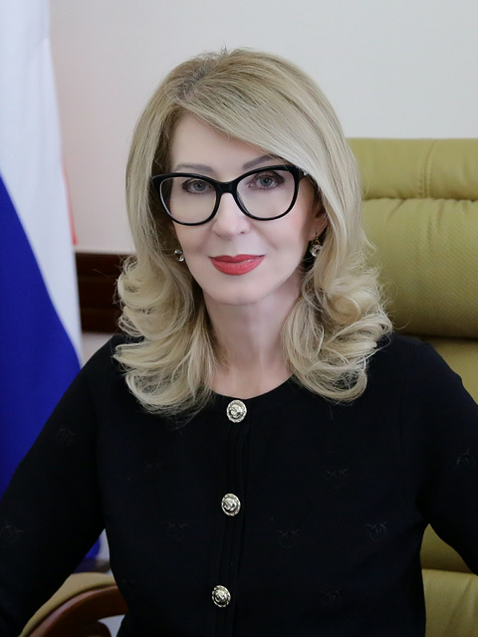
Председатель Парламента Кабардино-Балкарской Республики
Егорова Татьяна Борисовна родилась в г. Нальчике.
Начала трудовую деятельность после окончания Кабардино-Балкарского государственного университета в 1979 году учителем русского языка и литературы средней школы № 5 г. Нальчика.
С 1980 по 1990 год работала в комсомольских органах республики. За многолетнюю, активную и плодотворную работу с молодежью награждена Почетной грамотой ЦК ВЛКСМ и знаком отличия ЦК ВЛКСМ "За активную работу в комсомоле".
В законодательном органе Кабардино-Балкарской Республики Егорова Т.Б. уже более 30 лет. С 1990 по 1993 год являлась консультантом Постоянной комиссии Верховного Совета Кабардино-Балкарской Республики по делам молодежи. С 1993 года с начала работы Парламента Кабардино-Балкарской Республики занимала руководящие должности в Аппарате Парламента, пройдя путь от заведующего сектором кадровой работы до заместителя руководителя Аппарата - начальника управления организационной работы, государственной службы и кадров.
В марте 2009 года Егорова Т.Б. была избрана депутатом Парламента Кабардино-Балкарской Республики четвертого созыва по спискам Кабардино-Балкарского регионального отделения Всероссийской политической партии "ЕДИНАЯ РОССИЯ", председателем Комитета Парламента Кабардино-Балкарской Республики по делам молодежи, общественных объединений и средств массовой информации, заместителем руководителя фракции "ЕДИНАЯ РОССИЯ".
В 2014, 2019 годах избиралась депутатом Парламента Кабардино-Балкарской Республики пятого, шестого созывов, Председателем Парламента Кабардино-Балкарской Республики.
В сентябре 2024 года вновь избрана депутатом Парламента Кабардино-Балкарской Республики седьмого созыва, Председателем Парламента Кабардино-Балкарской Республики.
Является членом Совета законодателей Российской Федерации при Федеральном Собрании Российской Федерации, возглавляет совет отделения Российского исторического общества в Кабардино-Балкарской Республике.
Награждена медалью Ордена "За заслуги перед Отечеством II степени", высшими наградами Совета Федерации и Государственной Думы Федерального Собрания Российской Федерации, Почетной грамотой Кабардино-Балкарской Республики, Почетной грамотой Парламента Кабардино-Балкарской Республики, знаком отличия "Парламент России", орденом Русской Православной Церкви преподобной Ефросинии Московской.
Замужем. Имеет четверых детей.

Секретариат Председателя (8662) 40-09-29
Ципинов Заурбек Альбертович
Приемная (8662) 40-47-95, факс 40-13-07
Помазанова Рита Викторовна
Темоева Фатима Зулкарнеевна

Жанатаев Салим Алиевич
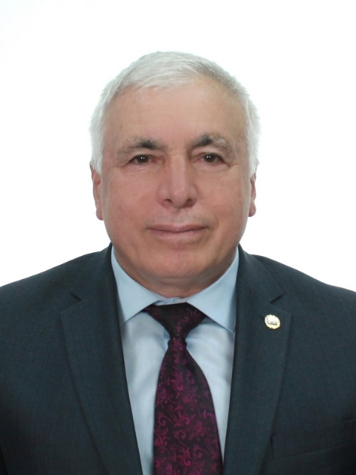
Заместитель Председателя Парламента Кабардино-Балкарской Республики
Депутат Парламента Кабардино-Балкарской Республики от Кабардино-Балкарского регионального отделения Всероссийской политической партии "Единая Россия".
Родился в 1956 году в сел. Мерке Меркенского района Джамбульской области Казахской ССР; балкарец; образование высшее, инженер-механик, окончил Московский гидромелиоративный институт.
С 1973 по 1974 год - грузчик колхоза "Родина" Чегемского района, в 1974-1977 годах - служба в ВМФ СССР, с 1977 по 1983 год - студент КБГУ, Московского гидромелиоративного института.
С 1983 по 1995 год - инженер Управления Чегемской оросительно-обводнительной системы; инструктор, заведующий отделом пропаганды и агитации, заведующий орготделом, 1-й секретарь Чегемского райкома КПСС; главный специалист Государственного комитета имущества КБР по Чегемскому району. С 1995 по 2003 год - заместитель главы местного самоуправления Чегемского района.
Избирался депутатом Совета Представителей Парламента Кабардино-Балкарской Республики второго созыва; депутатом Парламента Кабардино-Балкарской Республики третьего и четвертого созывов, с 2005 по 2014 год - председатель Комитета Парламента Кабардино-Балкарской Республики по труду, социальной политике и здравоохранению.
С февраля по сентябрь 2014 года - заместитель главы местной администрации городского округа Нальчик.
Избирался депутатом Парламента Кабардино-Балкарской Республики пятого и шестого созывов, заместителем Председателя Парламента Кабардино-Балкарской Республики.
Награжден Почетной грамотой Кабардино-Балкарской Республики.
В сентябре 2024 года избран депутатом Парламента Кабардино-Балкарской Республики седьмого созыва, заместителем Председателя Парламента Кабардино-Балкарской Республики.

Помощник: (8662) 40-34-24
Кузнецова Татьяна Михайловна
Приемная: (8662) 40-33-02
Малкандуева Людмила Расуловна

Карданов Мурат Наусбиевич
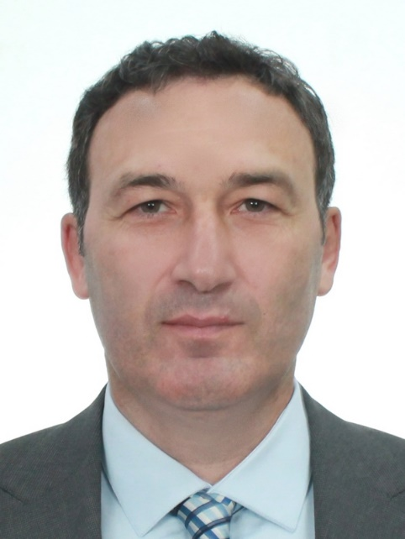
Заместитель Председателя Парламента Кабардино-Балкарской Республики
Депутат Парламента Кабардино-Балкарской Республики от Кабардино-Балкарского регионального отделения Всероссийской политической партии "Единая Россия".
Родился в 1971 году в г. Нальчике Кабардино-Балкарской Республики, кабардинец; образование высшее, окончил Краснодарский государственный институт физкультуры, (преподаватель физической культуры, тренер); Кубанский государственный университет (юриспруденция), Российскую академию государственной службы при Президенте Российской Федерации (правовое обеспечение государственной службы), кандидат педагогических наук.
С 1990 по 1992 год - тренер-преподаватель детско-юношеской спортивной школы по классической и вольной борьбе Краснодарского краевого совета ВД ФСО профсоюзов. 1992-1997 годы - спортсмен-инструктор сборной команды СССР, России по греко-римской борьбе департамента по физической культуре и спорту Администрации Краснодарского края.
В 1998-1999 годы - спортсмен-инструктор сборной команды России. 2000-2001 годы - спортсмен-инструктор сборной команды России государственного учреждения "Центр спортивной подготовки Министерства спорта России".
В 2000 году - чемпион Олимпийских игр в Сиднее (Австралия).
С 2002 по 2005 год - председатель Государственного комитета Кабардино-Балкарской Республики по физической культуре и спорту.
С 2005 по 2008 год - министр Кабардино-Балкарской Республики по делам молодежи и спорту, председатель Госкомитета Кабардино-Балкарской Республики по физической культуре и спорту.
С 2008 по январь 2014 года - советник Главы Кабардино-Балкарской Республики.
С апреля по сентябрь 2014 года - тренер-преподаватель по греко-римской борьбе ГКОУ дополнительного образования детей "СДЮСШОР по греко-римской борьбе", г. Нальчик.
В 2014 году избирался депутатом Парламента Кабардино-Балкарской Республики пятого созыва, председателем Комитета Парламента Кабардино-Балкарской Республики по спорту и туризму.
С июля 2017 по сентябрь - 2019 года заместитель Председателя Правительства Кабардино-Балкарской Республики.
В 2019 году избран депутатом Парламента Кабардино-Балкарской Республики шестого созыва, заместителем Председателя Парламента Кабардино-Балкарской Республики.
В сентябре 2024 года избран депутатом Парламента Кабардино-Балкарской Республики седьмого созыва, заместителем Председателя Парламента Кабардино-Балкарской Республики.
Награжден орденом Почета, орденом "За заслуги перед Кабардино-Балкарской Республикой", заслуженный работник физической культуры и спорта Кабардино-Балкарской Республики, почетный знак "За заслуги в развитии олимпийского движения в России", почетный гражданин города Нальчика.

Помощник (8662) 40-42-48
Шугушев Заур Хабильевич
Приемная (8662) 42-21-70
Жантуева Марина Мустафаевна

Ажиев Валерий Хабасович
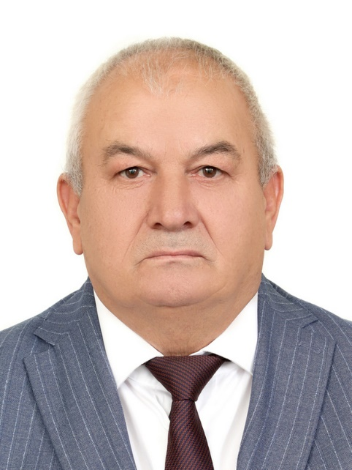
Член Комитета Парламента Кабардино-Балкарской Республики по экономической политике, инновационному развитию, туризму и предпринимательству и Комитета Парламента Кабардино-Балкарской Республики по бюджету, налогам и финансовому рынку
Депутат Парламента Кабардино-Балкарской Республики от Кабардино-Балкарского регионального отделения Всероссийской политической партии "Единая Россия".
Родился в 1959 году в с. Герменчик Урванского района Кабардино-Балкарской Республики, кабардинец; образование высшее, окончил Ленинградский ордена Трудового Красного Знамени финансово-экономический институт им. Н.А. Вознесенского, экономист.
Трудовую деятельность начал в 1977 году транспортировщиком Нальчикского завода телемеханической аппаратуры, в 1978 году был монтажником ПМК-1 Министерства мелиорации и водного хозяйства Кабардино-Балкарской Республики. С марта 1979 года - ученик каменщика Нальчикского завода полупроводниковых приборов, в 1979-1981 годах - служба в рядах Советской Армии, г. Ленинград.
В период с 1981 по 1982 год - слушатель дневного подготовительного отделения, студент Ленинградского ордена Трудового Красного Знамени финансово-экономическом института. С 1987-1989 год - бухгалтер, заместитель главного бухгалтера Нальчикского пищекомбината Каббалкпотребсоюза, в период с 1989-1991 год - главный бухгалтер производственного кооператива "Пищевик", г. Нальчик. В 1991-1993 годах - главный бухгалтер малого предприятия "Лимон", г. Нарткала, Кабардино-Балкарская Республика.
В период с 1993-1996 год - главный государственный налоговый инспектор отдела НДС, начальник отдела косвенных налогов, главный государственный налоговый инспектор отдела контрольно-ревизионной работы, отдела налогообложения прибыли юридических лиц ГНИ по Чегемскому району, Кабардино-Балкарская Республика.
В 1996-2004 годах - старший государственный налоговый инспектор отдела контрольно-ревизионной работы ГНИ по КБР, ГНИ по г. Нальчику, главный государственный налоговый инспектор межрайонного отдела по контролю за предприятиями, занимающимися производством, оборотом и реализацией спирта (Управление МНС РФ по КБР), отдела по обеспечению государственной монополии на алкогольную продукцию и налоговых поступлений в этой сфере, заместитель начальника, начальник отдела налогообложения алкогольной и табачной продукции, главный государственный налоговый инспектор отдела проверок юридических лиц Межрайонной инспекции МНС России № 1 по КБР, начальник отдела лицензирования и технологического контроля в сфере производства и оборота алкогольной и табачной продукции, г. Нальчик.
В 2004-2007 годах - заместитель руководителя Межрайонной инспекции Федеральной налоговой службы № 4 по Кабардино-Балкарской Республике, г. Прохладный.
В 2007-2008 годах - заместитель начальника инспекции ФНС России по Чегемскому району Кабардино-Балкарской Республики.
В 2008-2011 годах - заместитель начальника Межрайонной инспекции ФНС России № 6 по Кабардино-Балкарской Республике, г. Нарткала.
В 2011-2014 годах - заместитель руководителя Управления Федеральной налоговой службы по Кабардино-Балкарской Республике, г. Нальчик.
В 2016-2018 годах - помощник председателя Правления по юридическим вопросам ООО "Банк "Майский", г. Нальчик.
В 2020-2024 годах - заместитель главы, исполняющий обязанности главы, глава местной администрации Урванского муниципального района Кабардино-Балкарской Республики.
В сентябре 2024 года избран депутатом Парламента Кабардино-Балкарской Республики седьмого созыва.

Консультант (8662) 42-22-92
Мамбетов Анзор Валерьевич
Приемная (8662) 42-64-60
Шогенова Илана Борисовна

Аккиев Хасан Мурадинович
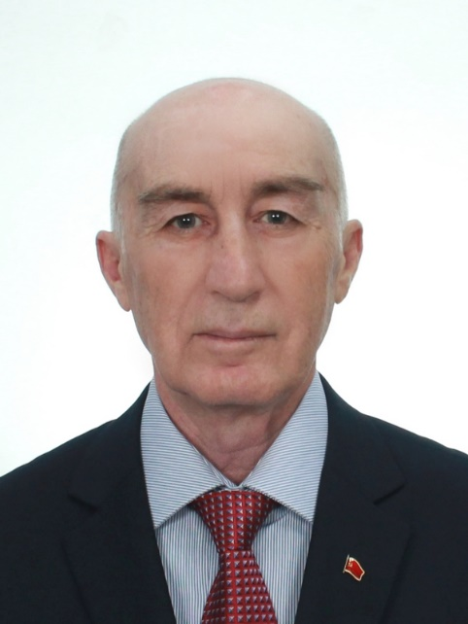
Член Комитета Парламента Кабардино-Балкарской Республики по экономической политике, инновационному развитию, туризму и предпринимательству и Комитета Парламента Кабардино-Балкарской Республики по культуре, развитию гражданского общества и информационной политике
Депутат Парламента Кабардино-Балкарской Республики от Кабардино-Балкарского республиканского отделения политической партии "Коммунистическая партия Российской Федерации".
Родился в 1960 году в с. Бабугент Советского района Кабардино-Балкарской Республики, балкарец, образование высшее, окончил Кабардино-Балкарский агромелиоративный институт, ветеринарный врач. Почетный работник сферы молодежной политики Российской Федерации.
В 1984-1985 годах - врач-эпизоотолог Бабугентской участковой лечебницы, Кабардино-Балкарская Республика.
С 1985-1993 годы - заведующий отделом комсомольских организаций, первый секретарь Советского райкома ЛКСМ, п. Кашхатау, Кабардино-Балкарская Республика.
С 1993-1994 годы - директор Комитета Кабардино-Балкарской Республики по кинофикации, п. Кашхатау.
В 1994-1995 годах - главный специалист по коммерческой работе Советского Райпо, п. Кашхатау, Кабардино-Балкарская Республика.
В 1995-1997 годах - директор Кашхатауского коопзаготпрома Кабардино-Балкарского потребсоюза, п. Кашхатау.
В 1997-1998 годах - директор районного молодежного центра "Ачеез", п. Кашхатау.
В 1998-2000 годах - директор Черекской райгоркиносети, п. Кашхатау, Кабардино-Балкарская Республика.
В 2000-2008 годах - председатель комитета по делам молодежи, физической культуре и туризму администрации Черекского района, п. Кашхатау.
В 2008-2009 годах - начальник отдела по делам молодежи, спорту и туризму администрации Черекского района, п. Кашхатау.
В 2014-2017 годах - председатель МКУ "Управление по физической культуре, спорту, туризму и общественным организациям Черекского муниципального района", п. Кашхатау.
В 2017-2020 годах - председатель комитета по физической культуре, спорту и общественным организациям Черекского муниципального района, п. Кашхатау.
В 2020-2022 годах - начальник отдела туризма местной администрации Черекского муниципального района, п. Кашхатау.
В настоящее время - индивидуальный предприниматель, с. Бабугент, Кабардино-Балкарская Республика.
Награжден Почетной грамотой Кабардино-Балкарской Республики.
В сентябре 2024 года избран депутатом Парламента Кабардино-Балкарской Республики седьмого созыва.

Консультант (8662) 42-22-92
Мамбетов Анзор Валерьевич
Приемная (8662) 42-64-60
Шогенова Илана Борисовна

Алтуев Аслан Ахматович
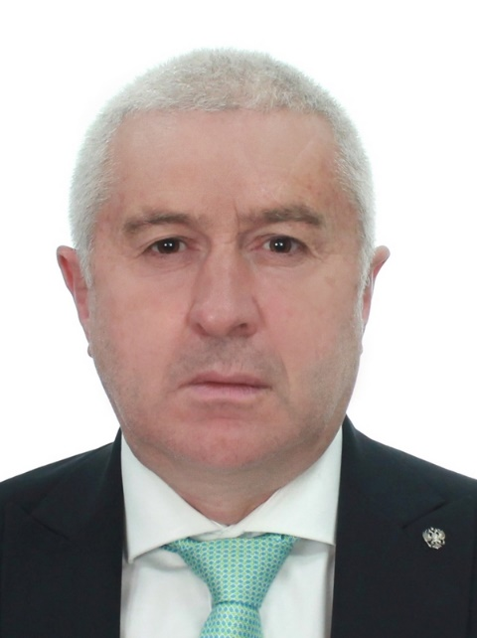
Член Комитета Парламента Кабардино-Балкарской Республики по аграрным вопросам, природопользованию, экологии и охране окружающей среды и Комитета Парламента Кабардино-Балкарской Республики по образованию, науке, физической культуре, спорту и делам молодежи
Депутат Парламента Кабардино-Балкарской Республики от Кабардино-Балкарского регионального отделения Российской экологической партии "Зеленые".
Родился в 1971 году в сел. Верхняя Жемтала Советского района Кабардино-Балкарской Республики, балкарец; образование высшее, инженер - механик, экономист, юрист, окончил Кабардино-Балкарскую сельскохозяйственную академию, автономную некоммерческую организацию высшего профессионального образования "Российская академия предпринимательства".
С 2008 года - коммерческий директор ООО фирма "Примула", г.о. Нальчик. С 2014 по 2015 год - помощник генерального директора акционерного общества "Нальчикский завод полупроводниковых приборов". С марта по май 2015 года - коммерческий директор ООО фирма "Примула", г.о. Нальчик.
Избирался депутатом Парламента Кабардино-Балкарской Республики четвертого и шестого созывов.
Награжден Почетной грамотой Кабардино-Балкарской Республики.
В сентябре 2024 года избран депутатом Парламента Кабардино-Балкарской Республики седьмого созыва.

Советник (8662) 42-56-75
Ханов Хажмурат Анатольевич
Приемная (8662) 42-56-75
Лукьянова Екатерина Вячеславовна

Амшокова Фатимат Каральбиевна
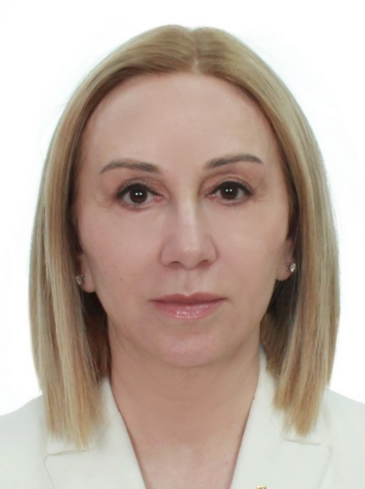
Член Комитета Парламента Кабардино-Балкарской Республики по труду, социальной политике, здравоохранению и делам ветеранов и Комитета Парламента Кабардино-Балкарской Республики по бюджету, налогам и финансовому рынку
Депутат Парламента Кабардино-Балкарской Республики от Кабардино-Балкарского регионального отделения Всероссийской политической партии "Единая Россия".
Родилась в 1966 году в г. Нальчике Кабардино-Балкарской Республики, кабардинка; образование высшее, окончила Кабардино-Балкарский государственный университет по специальности "лечебное дело".
С 1991 по 2012 год проходила государственную гражданскую службу в государственных органах исполнительной власти Кабардино-Балкарской Республики.
В разные годы занимала должности главного специалиста, начальника отдела экономики, медицинского страхования, обеспечения лекарственными средствами и медтехникой Министерства здравоохранения Кабардино-Балкарской Республики.
С 1996 по 2005 год - заместитель министра здравоохранения Кабардино-Балкарской Республики.
С 2005 по 2006 год - начальник управления организационной медицинской помощи, материально-технического обеспечения подведомственных учреждений Агентства по здравоохранению Кабардино-Балкарской Республики.
С 2006 по 2011 год - заместитель начальника управления - начальник отдела медицинской статистики Министерства здравоохранения Кабардино-Балкарской Республики.
С 2006 по 2011 год - заместитель министра труда и социального развития Кабардино-Балкарской Республики.
С 2011 по 2012 год - министр здравоохранения Кабардино-Балкарской Республики.
С апреля по сентябрь 2012 года советник председателя Правительства Кабардино-Балкарской Республики.
С 2012 года по настоящее время - председатель Союза "Федерация профсоюзов Кабардино-Балкарской Республики".
В 2019 году избиралась депутатом Парламента Кабардино-Балкарской Республики шестого созыва.
В 2024 году избрана депутатом Парламента Кабардино-Балкарской Республики седьмого созыва.

Консультант (8662) 40-45-26
Байсултанова Милана Юруслановна
Приемная (8662) 42-37-20
Хапаева Жанна Зулкарнеевна

Апшев Заур Борисович
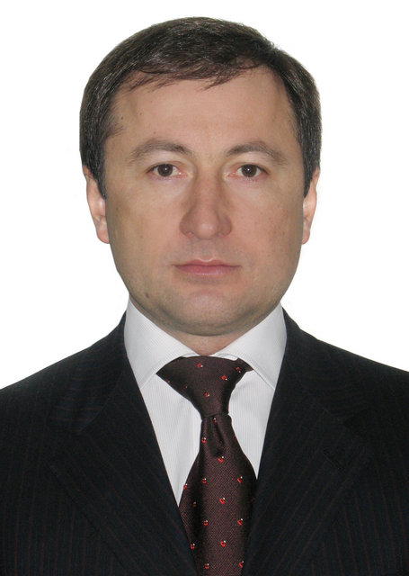
Председатель Комитета Парламента Кабардино-Балкарской Республики по экономической политике, инновационному развитию, туризму и предпринимательству
Депутат Парламента Кабардино-Балкарской Республики от Кабардино-Балкарского регионального отделения Всероссийской политической партии "Единая Россия".
Родился в 1968 году в г. Нальчике Кабардино-Балкарской Республики, кабардинец; образование высшее, историк, юрист, экономист, окончил Кабардино-Балкарский государственный университет, Российскую академию государственной службы при Президенте Российской Федерации.
В 1993-2001 годах - оперуполномоченный специального отряда быстрого реагирования, оперуполномоченный отдела по борьбе с коррупцией, старший оперуполномоченный по борьбе с преступлениями в сфере экономики, заместитель начальника отдела УБОП. С 2002 года - 2006 год вице-президент Ассоциации промышленников и предпринимателей "Солидарность".
Избирался депутатом Парламента Кабардино-Балкарской Республики третьего, четвертого, пятого и шестого созывов.
С сентября 2014 по сентябрь 2019 года - председатель Комитета по экономике, инновационному развитию и предпринимательству.
Награжден Почетной грамотой Кабардино-Балкарской Республики.
В сентябре 2024 года избран депутатом Парламента Кабардино-Балкарской Республики седьмого созыва, председателем Комитета по экономической политике, инновационному развитию, туризму и предпринимательству.

Консультант (8662) 42-22-92
Мамбетов Анзор Валерьевич
Приемная (8662) 42-64-60
Шогенова Илана Борисовна

Афашагов Михаил Галимович
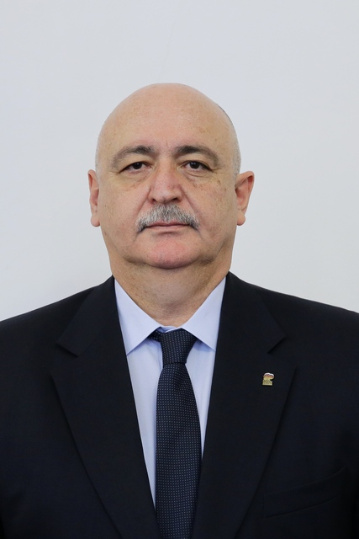Председатель Комитета Парламента Кабардино-Балкарской Республики по бюджету, налогам и финансовому рынку
Депутат Парламента Кабардино-Балкарской Республики от Кабардино-Балкарского регионального отделения Всероссийской политической партии "Единая Россия".
Родился в 1959 году в г. Тырныауз Кабардино-Балкарской АССР, кабардинец; образование высшее, инженер-строитель, кандидат экономических наук, окончил Кабардино-Балкарский государственный университет. Имеет почетные звания "Заслуженный строитель Кабардино-Балкарской Республики" и "Почетный строитель России".
Трудовую деятельность начал в 1981 году инженером Нальчикского домостроительного комбината треста "Каббалкпромстрой".
С 1983 по 1985 год мастер хозрасчетного участка единого строительства "Горзеленстрой" Министерства жилищно-коммунального хозяйства КБАССР.
С 1985 по 1986 год председатель объединенного профсоюзного комитета управления коммунального хозяйства г. Нальчика.
С 1986 по 1988 год - главный инженер треста "Горзеленхоз", г. Нальчик.
С 1988 по 1992 год - первый заместитель начальника, начальник Производственного управления жилищного хозяйства, г. Нальчик.
С 1992 по 1993 год - главный инженер аппарата территориального производственного объединения жилищно-коммунального хозяйства Кабардино-Балкарской Республики.
С 1993 по 1996 год заместитель министра жилищно-коммунального хозяйства Кабардино-Балкарской Республики.
С 1996 по 2004 год - заместитель министра строительства Кабардино-Балкарской Республики - начальник управления капитального строительства Министерства строительства Кабардино-Балкарской Республики.
С 2004 по 2005 год - заместитель министра строительства и жилищно-коммунального хозяйства Кабардино-Балкарской Республики - начальник управления жилищно-коммунального хозяйства.
В 2005 году - руководитель Агентства по жилищно-коммунальному хозяйству Кабардино-Балкарской Республики Министерства строительства и жилищно-коммунального хозяйства Кабардино-Балкарской Республики.
С 2005 по 2006 год - аудитор Контрольно-счетной палаты Кабардино-Балкарской Республики.
С 2006 по 2010 год - министр строительства и архитектуры Кабардино-Балкарской Республики.
С 2010 по 2014 год - заместитель председателя Контрольно-счетной палаты Кабардино-Балкарской Республики.
Избирался депутатом Парламента Кабардино-Балкарской Республики пятого и шестого созывов.
С 2016 по 2019 год - заместитель Председателя Парламента Кабардино-Балкарской Республики.
С сентября 2019 года по сентябрь 2024 года - председатель Комитета Парламента Кабардино-Балкарской Республики по бюджету, налогам и финансовому рынку.
В сентябре 2024 года избран депутатом Парламента Кабардино-Балкарской Республики седьмого созыва, председателем Комитета по бюджету, налогам и финансовому рынку.

Советник (8662) 40-42-19
Ахохов Азамат Асланбиевич
Приемная (8662) 42-64-60
Залиханова Марина Алиевна

Ахметов Амир Хусейнович
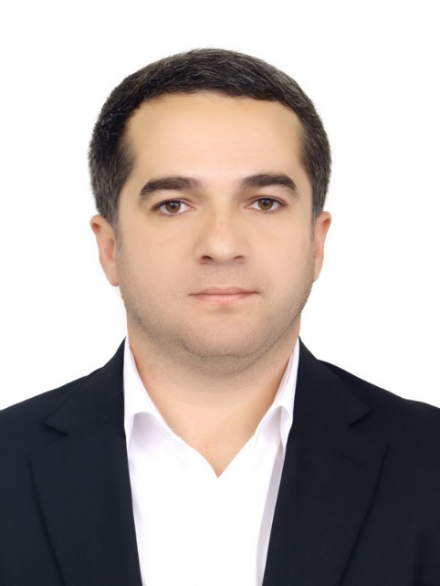
Заместитель председателя Комитета Парламента Кабардино-Балкарской Республики по образованию, науке, физической культуре, спорту и делам молодежи и член Комитета Парламента Кабардино-Балкарской Республики по культуре, развитию гражданского общества и информационной политике
Депутат Парламента Кабардино-Балкарской Республики от Кабардино-Балкарского регионального отделения Всероссийской политической партии "Единая Россия".
Родился в 1987 году в селении Кенже г.о. Нальчик Кабардино-Балкарской Республики, кабардинец; образование высшее. Окончил Институт государственного администрирования.
С 2005 по 2010 год являлся тренером-преподавателем Федерации тхэквондо Кабардино-Балкарской Республики (ВТФ) в г. Нальчике.
С 2010 по 2024 год - тренер-преподаватель филиала "Детско-юношеской спортивной школы по тхэквондо", тренер ГКУ Кабардино-Балкарской Республики "Спортивная школа олимпийского резерва по тхэквондо" ГКУ "Спортивная школа олимпийского резерва".
В 2023 году признан лучшим тренером чемпионата России по тхэквондо (ВТФ) среди мужчин и женщин. Имеет почетное спортивное звание "Заслуженный тренер России".
В сентябре 2024 года избран депутатом Парламента Кабардино-Балкарской Республики седьмого созыва.

Консультант (8662) 40-45-26
Кумышева Арина Руслановна
Приемная (8662) 42-60-84
Гешева Мадинат Абубовна

Ашабоков Астемир Артурович
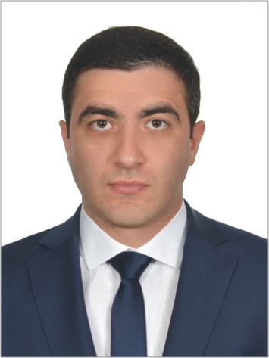
Член Комитета Парламента Кабардино-Балкарской Республики по промышленности, транспорту, связи и дорожному хозяйству и Комитета Парламента Кабардино-Балкарской Республики по аграрным вопросам, природопользованию, экологии и охране окружающей среды
Депутат Парламента Кабардино-Балкарской Республики от Кабардино-Балкарского регионального отделения политической партии "Коммунистическая партия Российской Федерации".
Родился в 1988 году в г. Прохладном Кабардино-Балкарской Республики, кабардинец; образование высшее, юрист, окончил Кабардино-Балкарский государственный университет.
Трудовую деятельность начал в 2008 году с должности юриста, генерального директора ООО "Гибрид СК", г. Баксан.
Избирался депутатом Парламента Кабардино-Балкарской Республики шестого созыва.
В сентябре 2024 года избран депутатом Парламента Кабардино-Балкарской Республики седьмого созыва.

Консультант (8662) 40-41-97
Бленаова Залина Мухадиновна
Приемная (8662) 42-20-78
Нагоева Диана Абубовна

Байдаев Далхат Магомедович
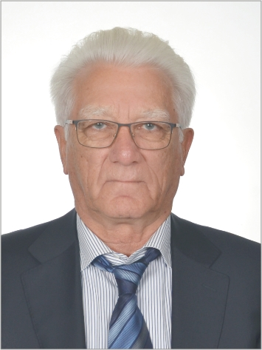Член Комитета Парламента Кабардино-Балкарской Республики по образованию, науке, физической культуре, спорту и делам молодежи и Комитета Парламента Кабардино-Балкарской Республики по промышленности, транспорту, связи и дорожному хозяйству
Депутат Парламента Кабардино-Балкарской Республики от Кабардино-Балкарского регионального отделения политической партии "Коммунистическая партия Российской Федерации".
Родился в 1946 году в сел. Бесагач Талды-Курганской области Казахской ССР, балкарец; образование высшее, окончил Кабардино-Балкарский государственный университет, учитель химии и биологии, кандидат биологических наук.
В 1969 году - учитель средней школы пос. Терскол. С 1969 по 1970 год - служба в рядах Вооруженных Сил СССР. После демобилизации вернулся работать в ту же школу. В 1973 году был назначен директором школы.
В 1975 году возглавил Тырныаузскую городскую комсомольскую организацию, затем учеба в Ростовской высшей партийной школе и работа в партийных органах республики. 1982 год - инструктор Тырныаузского горкома КПСС, 1982-1983 годы - инструктор отдела административных органов Кабардино-Балкарского обкома КПСС, 1983-1990 годы - секретарь, II секретарь Октябрьского райкома КПСС г. Нальчик.
1990-1997 годы занимался предпринимательской деятельностью. С 1997 по 2003 год - консультант контрольного управления Совета общественной безопасности Кабардино-Балкарской Республики. В 2003-2008 годах - директор национального парка "Приэльбрусье".
Избирался депутатом Парламента КБР пятого, шестого созывов.
Награжден Почетной грамотой Президиума Верховного Совета КБАССР.
В сентябре 2024 года избран депутатом Парламента КБР седьмого созыва.

Консультант (8662) 40-45-26
Кумышева Арина Руслановна
Приемная (8662) 42-60-84
Гешева Мадинат Абубовна

Байдаев Салих Махмудович
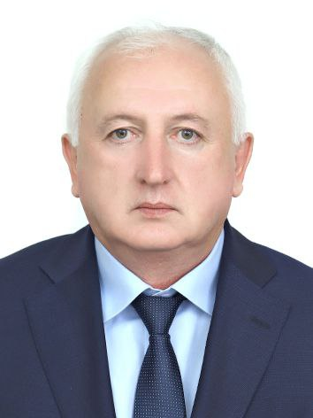
Сопредседатель Комитета Парламента Кабардино-Балкарской Республики по межнациональным отношениям и заместитель председателя Комитета Парламента Кабардино-Балкарской Республики по промышленности, транспорту, связи и дорожному хозяйству
Депутат Парламента Кабардино-Балкарской Республики от Кабардино-Балкарского регионального отделения Всероссийской политической партии "Единая Россия".
Родился в 1968 году в с.п. Чегем-Второй Чегемского района Кабардино-Балкар-ской Республики, балкарец; образование высшее, экономист, окончил Кабардино-Балкарский государственный университет.
С 1985 по 1986 год - рабочий стройбригады Чегемского РПУ Кабардино-Балкарской Республики. С 1988 по 2000 год - водитель Кабардино-Балкарского государственного университета, водитель кооператива "Аяз", водитель автобазы Президиума Верховного Совета Кабардино-Балкарской ССР, водитель АКБ "Агроопторгбанк" (Нальчикский филиал ЗАО "Банк Русский Стандарт"). С 2000 по 2007 год - заведующий хозяйством, начальник общего отдела управления делами Нальчикского филиала Акционерного Банка "РОСТ". С 2007 по 2013 год - начальник административно-хозяйственного отдела Нальчикского филиала ОАО "Банк Восточно-Европейской финансовой корпорации" (Нальчикский филиал ОАО "Банк "Петровский"). С 2013 по 2019 год - коммерческий директор ООО "Адамей".
Избирался депутатом Парламента Кабардино-Балкарской Республики шестого созыва.
Награжден Почетной грамотой Кабардино-Балкарской Республики.
В сентябре 2024 года избран депутатом Парламента Кабардино-Балкарской Республики седьмого созыва.

Консультант (8662) 40-41-97
Бленаова Залина Мухадиновна
Приемная (8662) 42-20-78
Нагоева Диана Абубовна

Байсиев Темиржан Мухаметович
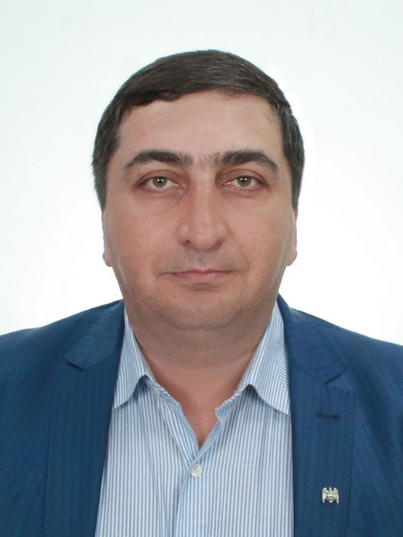
Член Комитета Парламента Кабардино-Балкарской Республики по образованию, науке, физической культуре, спорту и делам молодежи и Комитета Парламента Кабардино-Балкарской Республики по культуре, развитию гражданского общества и информационной политике
Депутат Парламента Кабардино-Балкарской Республики от Кабардино-Балкарского регионального отделения Всероссийской политической партии "Единая Россия".
Родился в 1982 году в городе Нальчике Кабардино-Балкарской Республики, балкарец; образование высшее, окончил Современную гуманитарную академию по специальности "психология".
Трудовую деятельность начал в 2006 году в ООО "Институт археологии Кавказа". В разные годы работал в АО "Нальчикский завод высоковольтной аппаратуры" заведующим производством. В 2016 году - эксперт в Центре современной Кавказской политики. С 2021 года является генеральным директором АО "КавказАвтоСити". С февраля 2024 года также осуществляет трудовую деятельность в ГБУ "МЦ КБР"
С 2006 года - директор общественной организации "Клуб М Драйв", а с 2011 года занимает пост президента общественной организации "Федерация автомобильного и мотоциклетного спорта КБР". С 2022 года является исполнительным директором Кабардино-Балкарской региональной общественной организации "Волонтерское движение в поддержку соотечественников "НИ ШАГУ НАЗАД".
В 2024 году Темиржан Байсиев стал доверенным лицом кандидата на должность Президента Российской Федерации Владимира Владимировича Путина.
В сентябре 2024 года избран депутатом Парламента КБР седьмого созыва.

Консультант (8662) 40-45-26
Кумышева Арина Руслановна
Приемная (8662) 42-60-84
Гешева Мадинат Абубовна

Баксаноков Залим Хусенович
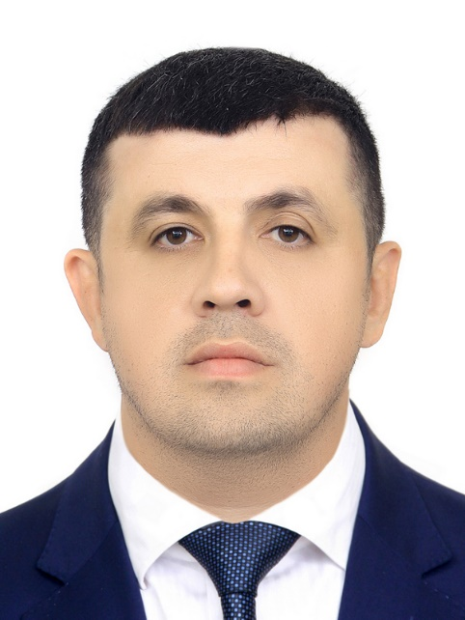
Член Комитета Парламента Кабардино-Балкарской Республики по труду, социальной политике, здравоохранению и делам ветеранов и Комитета Парламента Кабардино-Балкарской Республики по образованию, науке, физической культуре, спорту и делам молодежи
Депутат Парламента Кабардино-Балкарской Республики от Кабардино-Балкарского регионального отделения Всероссийской политической партии "Единая Россия".
Родился в 1985 году в сел. Аргудан Урванского района Кабардино-Балкарской Республики, кабардинец; образование высшее, врач, окончил Кабардино-Балкарский государственный университет.
С 2008 по 2009 год - врач-интерн, врач-хирург поликлинического отделения Центральной районной больницы Урванского района.
В 2009 - 2011 годах - ординатура в Российской медицинской академии последипломного образования.
С 2011 по 2018 год - врач-хирург для оказания экстренной помощи хирургического отделения Межрайонной многопрофильной больницы.
В 2018 - 2021 годах - заведующий хирургическим отделением, врач-хирург Городской клинической больницы № 1 г. Нальчика.
С 2019 года является главным внештатным специалистом-хирургом и председателем аттестационной врачебной комиссии Министерства здравоохранения Кабардино-Балкарской Республики.
В 2021 году назначен главным врачом Терской центральной районной больницы.
С 2021 по 2024 год - депутат Совета местного самоуправления городского поселения Терек.
В 2024 году избран депутатом Парламента Кабардино-Балкарской Республики седьмого созыва.

Консультант (8662) 40-45-26
Байсултанова Милана Юруслановна
Приемная (8662) 42-37-20
Хапаева Жанна Зулкарнеевна

Безгодько Владимир Федорович
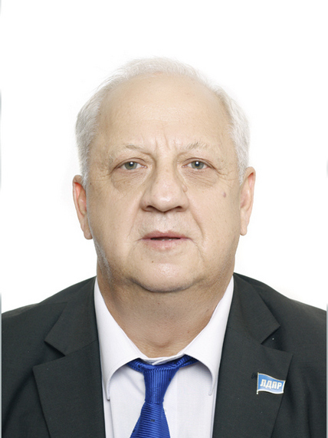Сопредседатель Комитета по межнациональным отношениям, заместитель председателя Комитета Парламента Кабардино-Балкарской Республики по труду, социальной политике, здравоохранению и делам ветеранов
Депутат Парламента Кабардино-Балкарской Республики от Кабардино-Балкарского регионального отделения политической партии "Либерально-демократическая партия России". Руководитель фракции Кабардино-Балкарского регионального отделения политической партии "Либерально-демократическая партия России" в Парламенте Кабардино-Балкарской Республики.
Родился в 1961 году в г. Нальчике Кабардино-Балкарской Республики, русский; образование высшее, инженер-маталлург, окончил Московский ордена Трудового Красного Знамени институт стали и сплавов.
С 1977 года - плавильщик металлургического цеха Балхашского горнометаллургического комбината, Казахстанская ССР.
С 1979 года - мастер участка, старший лаборант рафинированного цеха комбината "Североникель", Мурманская область.
С 1984 года - старший экономист отдела планирования промышленности Государственного планового комитета Кабардино-Балкарской АССР.
С 1987 по 1990 год - заместитель председателя Чегемского райисполкома.
С 1990 по 1994 год - коммерческий директор производственно-коммерческой фирмы "Тау Маркет", общественного объединения "Славяне".
С 1994 по 1996 год - начальник по экономике и маркетингу государственного производственного объединения "Чегемпищепром".
С 1995 по 1999 год - коммерческий директор производственно-коммерческой фирмы "Кабарда и Рос", малого предприятия "Карина".
С 2015 по 2019 год - начальник отдела, заместитель руководителя департамента экономики местной администрации г.о. Нальчик.
С 2019 - 2024 год - депутат Парламента Кабардино-Балкарской Республики шестого созыва, руководитель фракции Кабардино-Балкарского регионального отделения политической партии "Либерально-демократическая партия России" в Парламенте Кабардино-Балкарской Республики, заместитель председателя Комитета Парламента Кабардино-Балкарской Республики по труду, социальной политике и здравоохранению.
С 2024 года - координатор Кабардино-Балкарского регионального отделения политической партии "Либерально-демократическая партия России".
В 2024 году избран депутатом Парламента Кабардино-Балкарской Республики седьмого созыва, заместителем председателя Комитета Парламента Кабардино-Балкарской Республики по труду, социальной политике, здравоохранению и делам ветеранов.

Советник (8662) 40-45-26
Байсултанова Милана Юруслановна
Приемная (8662) 42-37-20
Хапаева Жанна Зулкарнеевна

Беров Тимур Мухадинович
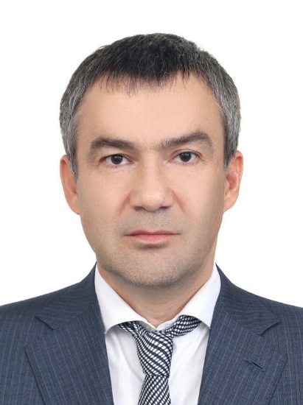
Член Комитета Парламента Кабардино-Балкарской Республики по экономической политике, инновационному развитию, туризму и предпринимательству и Комитета Парламента Кабардино-Балкарской Республики по труду, социальной политике, здравоохранению и делам ветеранов
Депутат Парламента Кабардино-Балкарской Республики от Кабардино-Балкарского регионального отделения Всероссийской политической партии "Либерально-демократическая партия России".
Родился в 1975 году в г. Нальчике Кабардино-Балкарской Республики, кабардинец; образование высшее, окончил Кабардино-Балкарский государственный университет, юрист.
В 1997 году - инспектор секретариата, юрисконсульт отделения дознания Управления Федеральной службы налоговой полиции Российской Федерации по Кабардино-Балкарской Республике. С 1997 по 2003 год - служба в органах налоговой полиции по Кабардино-Балкарской Республике. С 2003 по 2004 год - служба в органах внутренних дел МВД Кабардино-Балкарской Республики. С 2004 по 2007 год - начальник юридического отдела, начальник отдела урегулирования задолженности, начальник юридического отдела Инспекции Министерства Российской Федерации по налогам и сборам по г. Нальчику. С 2007 по 2012 год - начальник, заместитель начальника отдела камеральных проверок, начальник отдела выездных проверок Межрайонной ИФНС России № 2 по Кабардино-Балкарской Республике. С 2012 года - адвокат Адвокатской палаты Кабардино-Балкарской Республики.
В сентябре 2024 года избран депутатом Парламента Кабардино-Балкарской Республики седьмого созыва.

Консультант (8662) 42-22-92
Мамбетов Анзор Валерьевич
Приемная (8662) 42-64-60
Шогенова Илана Борисовна

Беспалова Наталья Олеговна
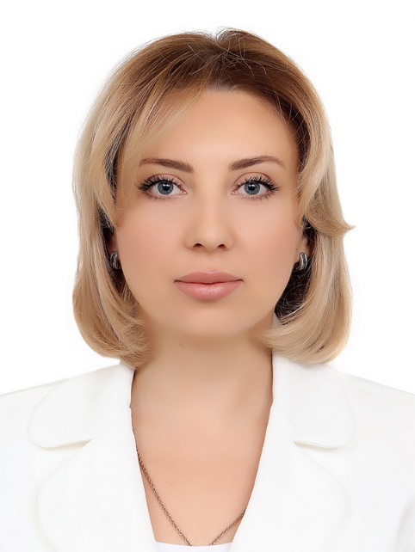
Член Комитета Парламента Кабардино-Балкарской Республики по законодательству и вопросам местного самоуправления и Комитета Парламента Кабардино-Балкарской Республики по культуре, развитию гражданского общества и информационной политике
Депутат Парламента Кабардино-Балкарской Республики от Кабардино-Балкарского регионального отделения Всероссийской политической партии "Единая Россия".
Родилась в 1985 году в г. Тырныауз Кабардино-Балкарской Республики, русская; образование высшее, окончила Кабардино-Балкарский государственный университет, Кабардино-Балкарский институт бизнеса, специалист по социальной работе, экономист.
Трудовую деятельность начала в 2008 году в должности менеджера ООО "Русбилдинг", г. Нальчик. В 2010 году открыла собственное дело в сфере рекламного бизнеса, с 2010 по 2018 год - индивидуальный предприниматель. С 2017 по 2018 год - генеральный директор ООО "АртТекс", г. Нальчик. С 2018 по 2024 год - секретарь Избирательной комиссии Кабардино-Балкарской Республики.
Награждена Почетной грамотой Кабардино-Балкарской Республики.
В сентябре 2024 года избрана депутатом Парламента Кабардино-Балкарской Республики седьмого созыва.

Советник (8662) 40-42-49
Малкаров Малик Ильясович
Консультант (8662) 40-48-61
Созаруков Эльдар Магометович
Приемная (8662) 40-42-25
Килова Жанна Борисовна

Бештоев Артур Мухарбиевич
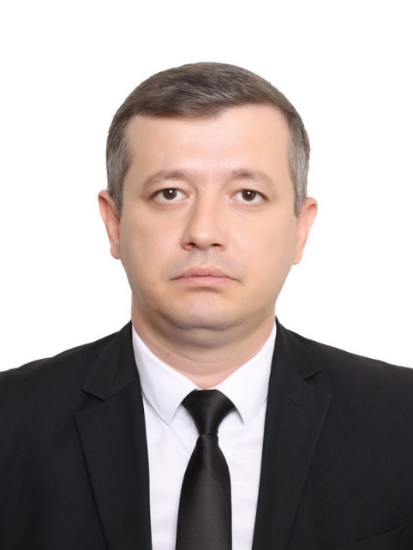
Член Комитета Парламента Кабардино-Балкарской Республики по бюджету, налогам и финансовому рынку и Комитета Парламента Кабардино-Балкарской Республики по законодательству и вопросам местного самоуправления
Депутат Парламента Кабардино-Балкарской Республики от Кабардино-Балкарского регионального отделения Всероссийской политической партии "Единая Россия".
Родился в 1985 году в г с. Кызбурун-3 Баксанского района Кабардино-Балкарской АССР, кабардинец; образование высшее, экономист, специалист по налогообложению; окончил Кабардино-Балкарский государственный университет.
Трудовую деятельность начал в 2007 году бухгалтером по материальным отчетам, в последующем старший бухгалтер МУП "Баксанское домоуправление".
С 2019 по 2021 год - главный бухгалтер, директор ООО "Баксандомоуправление", Кабардино-Балкарская Республика.
С 2021 года по настоящее время - заместитель директора ООО "Баксандомоуправление", Кабардино-Балкарская Республика.
Избирался депутатом Парламента Кабардино-Балкарской Республики шестого созыва.
В сентябре 2024 года избран депутатом Парламента Кабардино-Балкарской Республики седьмого созыва.

Советник (8662) 40-42-19
Ахохов Азамат Асланбиевич
Приемная (8662) 42-64-60
Залиханова Марина Алиевна

Бжахова Ранета Башировна
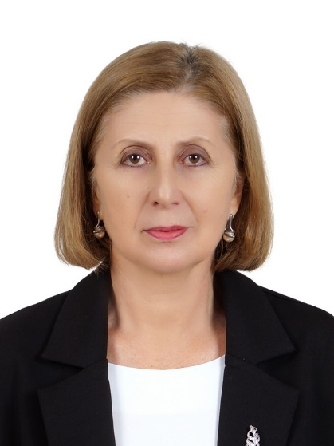Заместитель председателя Комитета Парламента Кабардино-Балкарской Республики по культуре, развитию гражданского общества и информационной политике и член Комитета Парламента Кабардино-Балкарской Республики по контролю и регламенту
Депутат Парламента Кабардино-Балкарской Республики от Кабардино-Балкарского регионального отделения Всероссийской политической партии "Единая Россия".
Родилась в 1964 году в с. Сармаково Зольского района Кабардино-Балкарской Республики, кабардинка; образование высшее, окончила Ростовский государственный университет по специальности "журналистика", заслуженный журналист КБР.
Трудовую деятельность начала в апреле 1988 года корреспондентом районной газеты "Зольские вести", с 1991 по 2009 год - заместитель главного редактора, с 2009 года по 2021 год - исполняющая обязанности главного редактора, главный редактор газеты "Зольские вести". С 2021 года по настоящее время - главный редактор газеты "Кабардино-Балкарская правда".
Присвоено почетное звание "Заслуженный журналист Кабардино-Балкарской Республики", лауреат Государственной премии Кабардино-Балкарской Республики в области литературы и искусства, награждена Почетной грамотой Кабардино-Балкарской Республики.
Избиралась депутатом Парламента Кабардино-Балкарской Республики шестого созыва.
В сентябре 2024 года избрана депутатом Парламента Кабардино-Балкарской Республики седьмого созыва.

Консультант (8662) 42-22-92
Отарова Фатима Магомедовна
Приемная (8662) 42-27-12
Дохова Лиана Артемовна

Войтов Алексей Иванович
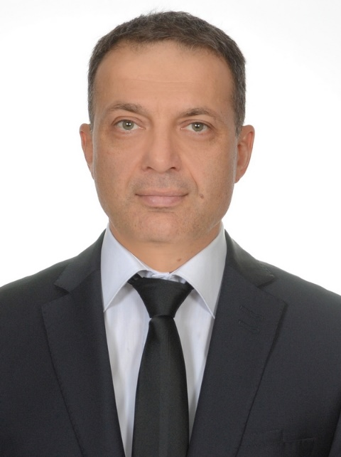
Заместитель председателя Комитета Парламента Кабардино-Балкарской Республики по экономической политике, инновационному развитию, туризму и предпринимательству и член Комитета Парламента Кабардино-Балкарской Республики по строительству, жилищно-коммунальному хозяйству и топливно-энергетическому комплексу
Депутат Парламента Кабардино-Балкарской Республики от регионального отделения Социалистической политической партии "СПРАВЕДЛИВАЯ РОССИЯ - ПАТРИОТЫ - ЗА ПРАВДУ" в Кабардино-Балкарской Республике.
Родился в 1968 году в г. Жданове Донецкой области Украинской ССР, русский; образование высшее, инженер-строитель, окончил Макеевский инженерно-строительный институт.
Трудовую деятельность начал после окончания службы в рядах Советской Армии в 1988 году в должности инженера научно-исследовательского коллектива. С 1993 по 1997 год - директор СП "РосУкрСтрой", г. Донецк. С 1997 по 2009 годах - управляющий ООО "Трест Ай-Би-Си Промстрой" г. Нальчик. В 2009-2010 годах - заместитель министра строительства и архитектуры Кабардино-Балкарской Республики. C 2010 - 2014 год - председатель правления некоммерческого партнерства "Саморегулируемая организация "Объединение строителей Кабардино-Балкарской Республики", с 2015 года - генеральный директор ООО "ИЛАР", п. Терскол, Кабардино-Балкарская Республика.
Награжден Почетной грамотой Кабардино-Балкарской Республики, имеет почетное звание "Заслуженный строитель Кабардино-Балкарской Республики", Почетный строитель России, Орден Русской Православной Церкви Даниила Московского третьей степени и Серафима Саровского второй степени.
Избирался депутатом Парламента Кабардино-Балкарской Республики четвертого, пятого, шестого созывов.
В сентябре 2024 года избран депутатом Парламента Кабардино-Балкарской Республики седьмого созыва, заместителем председателя Комитета Парламента Кабардино-Балкарской Республики по экономической политике, инновационному развитию, туризму и предпринимательству.

Консультант (8662) 42-22-92
Мамбетов Анзор Валерьевич
Приемная (8662) 42-64-60
Шогенова Илана Борисовна

Гятов Руслан Хашимович
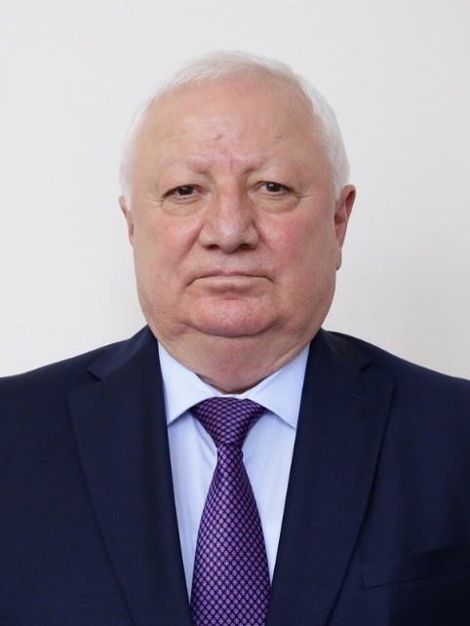
Сопредседатель Комитета Парламента Кабардино-Балкарской Республики по межнациональным отношениям, заместитель председателя Комитета Парламента Кабардино-Балкарской Республики по законодательству и вопросам местного самоуправления
Депутат Парламента Кабардино-Балкарской Республики от Кабардино-Балкарского регионального отделения Всероссийской политической партии "Единая Россия". Родился в 1954 году в с. п. Каменномосткое Зольского района Кабардино-Балкарской Республики, кабардинец; образование высшее, окончил Кабардино-Балкарский государственный университет, Высшую юридическую заочную школу МВД СССР, экономист, юрист.
Службу начал в 1975 году в органах внутренних дел МВД Кабардино-Балкарской Республики.
С 1992 по 2006 год начальник Кабардино-Балкарской таможни.
С 2014 по 2022 год - глава местной администрации Зольского муниципального района, с 2022 года исполняющий обязанности главы местной администрации Зольского муниципального района.
Награжден медалью ордена "За заслуги перед Отечеством II степени", Почетной грамотой Кабардино-Балкарской Республики. Присвоено почетное звание "Заслуженный юрист Кабардино-Балкарской Республики", генерал-майор в отставке.
В сентябре 2024 года избран депутатом Парламента Кабардино-Балкарской Республики седьмого созыва, заместителем председателя Комитета Парламента Кабардино-Балкарской Республики по законодательству и вопросам местного самоуправления.

Советник (8662) 40-42-49
Малкаров Малик Ильясович
Консультант (8662) 40-48-61
Созаруков Эльдар Магометович
Приемная (8662) 40-42-25
Килова Жанна Борисовна

Дадов Муаед Алиевич
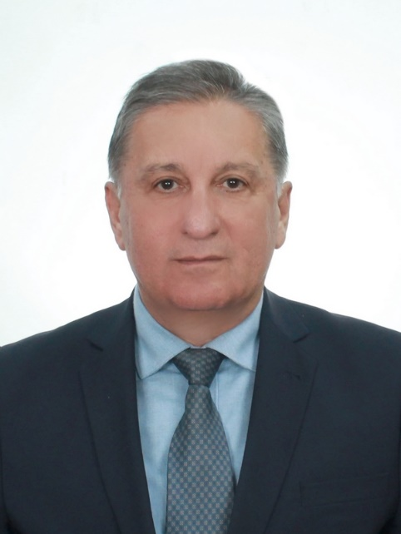
Член Комитета Парламента Кабардино-Балкарской Республики по труду, социальной политике, здравоохранению и делам ветеранов, Комитета Парламента Кабардино-Балкарской Республики по законодательству и вопросам местного самоуправления и Комитета Парламента Кабардино-Балкарской Республики по межнациональным отношениям
Депутат Парламента Кабардино-Балкарской Республики от Кабардино-Балкарского регионального отделения Всероссийской политической партии "Единая Россия".
Родился в 1960 году в сел. Нижний Акбаш Терского района Кабардино-Балкарской АССР, кабардинец; образование высшее, зооинженер, окончил Кабардино-Балкарский агромелиоративный институт, кандидат сельскохозяйственных наук.
С 1982 года - старший зоотехник республиканской агрохимлаборатории.
С 1985 - 1988 год - учеба в аспирантуре Всесоюзного сельскохозяйственного института в г. Балашиха.
С 1990 - 2001 год - старший преподаватель, заместитель декана факультета, доцент, председатель профкома сотрудников Кабардино-Балкарской государственной сельскохозяйственной академии.
С 2001 - 2005 год - заместитель директора по производственной работе, заместитель директора по научной работе НИИ сельского хозяйства.
В 2005 - 2007 годах - председатель Правления регионального отделения политической партии "РОДИНА" в Кабардино-Балкарской Республике, руководитель аппарата Бюро Совета регионального отделения политической партии "Справедливая Россия: Родина/Пенсионеры/Жизнь" в Кабардино-Балкарской Республике.
В период с августа 2007 года по март 2009 года - заместитель директора ГУП "Каббалкрыбопитомник", г. Нальчик.
Избирался депутатом Парламента Кабардино-Балкарской Республики четвертого и пятого созывов.
В 2014 - 2016 годах - заместитель Председателя Правительства Кабардино-Балкарской Республики - министр сельского хозяйства Кабардино-Балкарской Республики, первый заместитель Председателя Правительства Кабардино-Балкарской Республики.
С 2016 года - заместитель главы, глава местной администрации Терского муниципального района Кабардино-Балкарской Республики.
С 2023 года - руководитель филиала Государственного фонда поддержки участников специальной военной операции "Защитники Отечества" по Кабардино-Балкарской Республике.
Награжден Почетной грамотой Кабардино-Балкарской Республики.
В 2024 году избран депутатом Парламента Кабардино-Балкарской Республики седьмого созыва.

Консультант (8662) 40-45-26
Байсултанова Милана Юруслановна
Приемная (8662) 42-37-20
Хапаева Жанна Зулкарнеевна

Дзамихов Касболат Фицевич
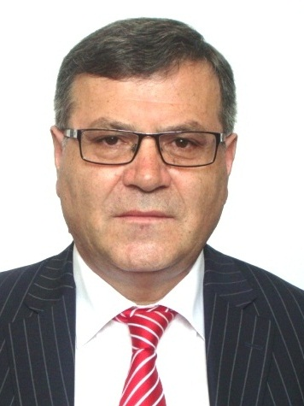
Член Комитета Парламента Кабардино-Балкарской Республики по законодательству и вопросам местного самоуправления, Комитета Парламента Кабардино-Балкарской Республики по общественной безопасности и противодействию коррупции и Комитета Парламента Кабардино-Балкарской Республики по межнациональным отношениям
Депутат Парламента Кабардино-Балкарской Республики от Кабардино-Балкарского регионального отделения политической партии "Коммунистическая партия Российской Федерации".
Родился в 1957 году в с.п. Каменномосткое Зольского района Кабардино-Балкарской Республики, кабардинец; образование высшее, окончил Кабардино-Балкарский государственный университет, историк, доктор исторических наук, заслуженный деятель науки Кабардино-Балкарской Республики, профессор, лауреат Государственной премии Кабардино-Балкарской Республики в области науки и техники.
Трудовую деятельность начал в 1978 году учителем истории в МКОУ "СОШ №1 им. М.А. Камбиева" с.п. Каменномостское Зольского района Кабардино-Балкарской Республики. В 1979 году - старший лаборант сектора истории Кабардино-Балкарского института истории, филологии и экономики. С 1981 по 1984 год - аспирант Института истории СССР Академии наук СССР. С 1985 года - старший лаборант, старший научный сотрудник, заведующий сектором истории Кабардино-Балкарского научно-исследовательского института истории. С 1992 года - старший преподаватель кафедры истории и этнографии народов КБР Кабардино-Балкарского госуниверситета, доцент кафедры истории народов КБР, старший научный сотрудник, исполняющий обязанности заместителя директора социально-гуманитарного института, заведующий кафедрой истории Кабардино-Балкарского госуниверситета. С 2014 года - исполняющий обязанности директора Института гуманитарных исследований - филиала ФГБНУ "Федеральный научный центр" Кабардино-Балкарский научный центр Российской академии наук", с 2016 года по настоящее время - директор указанного Института.
Избирался депутатом Парламента КБР пятого и шестого созывов, заместителем председателя Комитета Парламента КБР по законодательству и вопросам местного самоуправления.
Награжден Почетной грамотой Кабардино-Балкарской Республики.
В сентябре 2024 года избран депутатом Парламента Кабардино-Балкарской Республики седьмого созыва.

Советник (8662) 40-42-49
Малкаров Малик Ильясович
Консультант (8662) 40-48-61
Созаруков Эльдар Магометович
Приемная (8662) 40-42-25
Килова Жанна Борисовна

Емузова Нина Гузеровна
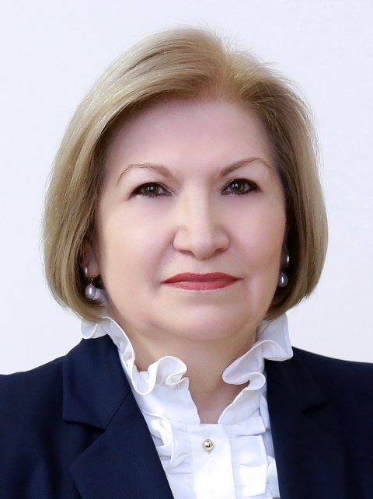
Председатель Комитета Парламента Кабардино-Балкарской Республики по образованию, науке, физической культуре, спорту и делам молодежи
Депутат Парламента Кабардино-Балкарской Республики от Кабардино-Балкарского регионального отделения Всероссийской политической партии "Единая Россия".
Родилась в 1958 году в г. Нальчике Кабардино-Балкарской Республики, кабардинка; образование высшее, филолог, преподаватель; политолог, преподаватель социально-политических дисциплин в высших и средних учебных заведениях; преподаватель психологии, доктор педагогических наук, профессор. Окончила Кабардино-Балкарский государственный университет, Северо-Кавказский социально-политический институт ЦК КП РСФСР, Ростовский государственный университет.
Профессиональную деятельность начинала с работы на различных должностях в комсомольских органах: инструктор Нальчикского горкома ВЛКСМ, секретарь комитета ВЛКСМ Агромелиоративного института, заместитель заведующего отделом учащейся молодежи и пионеров КБ ОК ВЛКСМ, секретарь обкома ВЛКСМ по работе с учащейся молодежью и пионерами.
С 1991 по 2004 годы работала в Кабардино-Балкарском государственном университете преподавателем, старшим преподавателем, доцентом, профессором кафедры педагогики и психологии Кабардино-Балкарского государственного университета, заведующей кафедры.
С 2004 по 2013 год - заместитель министра образования и науки - начальник управления дошкольного, общего и специального образования Министерства образования и науки Кабардино-Балкарской Республики, директор Института повышения квалификации и профессиональной переподготовки Кабардино-Балкарского государственного университета; профессор кафедры педагогики и психологии дополнительного профессионального педагогического образования Кабардино-Балкарского государственного университета.
С 2013 по 2019 годы - министр образования и науки, заместитель Председателя Правительства Кабардино-Балкарской Республики-министр образования, науки и по делам молодежи Кабардино-Балкарской Республики; ведущий советник секретариата Главы Кабардино-Балкарской Республики Аппарата Главы Кабардино-Балкарской Республики.
Избиралась депутатом Парламента Кабардино-Балкарской Республики третьего и шестого созывов.
С 2019 по 2024 год - председатель Комитета Парламента КБР по образованию, науке и делам молодежи.
Награждена Почетной грамотой Кабардино-Балкарской Республики, медалью ордена "За заслуги перед Отечеством" II степени, почетный работник сферы молодежной политики. Автор более 100 научных публикаций.
В сентябре 2024 года избрана депутатом Парламента Кабардино-Балкарской Республики седьмого созыва, председателем Комитета по образованию, науке, физической культуре, спорту и делам молодежи.

Консультант (8662) 40-45-26
Кумышева Арина Руслановна
Приемная (8662) 42-60-84
Гешева Мадинат Абубовна

Есенкулов Ахмед Лаврентьевич
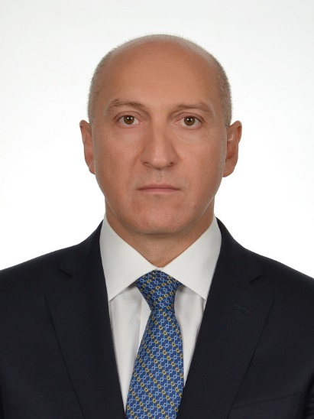
Заместитель председателя Комитета Парламента Кабардино-Балкарской Республики по общественной безопасности и противодействию коррупции
Депутат Парламента Кабардино-Балкарской Республики от Кабардино-Балкарского регионального отделения Всероссийской политической партии "Единая Россия".
Родился в 1974 году в г. Нальчике Кабардино-Балкарской Республики, кабардинец; образование высшее, юрист, окончил Кабардино-Балкарский государственный университет.
С 1996 по 2012 год занимал различные должности в органах прокуратуры Следственного комитета Российской Федерации, прокуратуры Кабардино-Балкарской Республики.
С 2012 по 2014 год - старший помощник прокурора Восточного административного округа Москвы прокуратуры города Москвы. С 2014 по 2015 год - юрисконсульт второй категории группы организации судебной работы отдела правового обеспечения Кабардино-Балкарского филиала ОАО "Ростелеком", г. Нальчик. С 2016 по 2018 год - заместитель генерального директора по организационно-правовым вопросам ООО "Бизнес-Центр "Прохладный". С 2018 по 2019 год - генеральный директор ООО "Версаль", г. Нальчик.
Избирался депутатом Парламента Кабардино-Балкарской Республики шестого созыва.
С 2019 года по сентябрь 2024 года - заместитель председателя Комитета Парламента Кабардино-Балкарской Республики по общественной безопасности и противодействию коррупции.
В сентябре 2024 года избран депутатом Парламента Кабардино-Балкарской Республики седьмого созыва, заместителем председателя Комитета Парламента Кабардино-Балкарской Республики по общественной безопасности и противодействию коррупции.

Советник (8662) 40-42-05
Чеченов Абдуллах Борисович
Приемная (8662) 42-60-00
Дохова Олеся Амирхановна

Залиханов Эльдар Михайлович
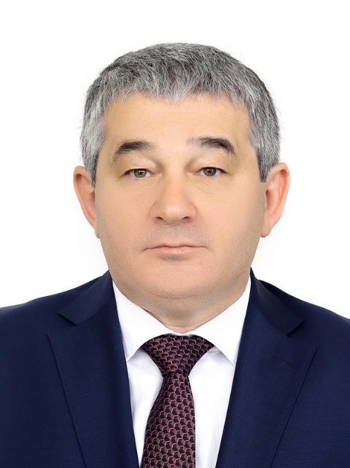
Член Комитета Парламента Кабардино-Балкарской Республики по аграрным вопросам, природопользованию, экологии и охране окружающей среды и Комитета Парламента Кабардино-Балкарской Республики по строительству, жилищно-коммунальному хозяйству и топливно-энергетическому комплексу
Депутат Парламента Кабардино-Балкарской Республики от Кабардино-Балкарского регионального отделения Всероссийской политической партии "Единая Россия".
Родился в 1974 году в г. Нальчике Кабардино-Балкарской Республики, балкарец; образование высшее, юрист, окончил Кабардино-Балкарский государственный университет.
С 1997 по 2005 год - штатный помощник депутата Государственной Думы Федерального Собрания Российской Федерации. С 2005 года - директор филиала ОАО "Мобильные ТелеСистемы" в Кабардино-Балкарской Республике.
Избирался депутатом Парламента Кабардино-Балкарской Республики пятого и шестого созывов.
Награжден Почетной грамотой Кабардино-Балкарской Республики.
В сентябре 2024 года избран депутатом Парламента Кабардино-Балкарской Республики седьмого созыва.

Советник (8662) 42-56-75
Ханов Хажмурат Анатольевич
Приемная (8662) 42-56-75
Лукьянова Екатерина Вячеславовна

Зихов Ислам Рашидович
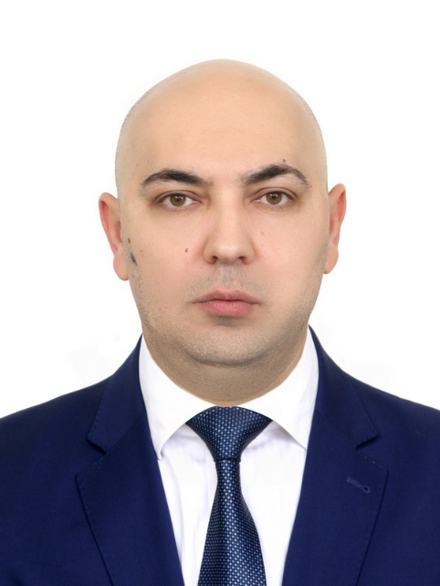
Член Комитета Парламента Кабардино-Балкарской Республики по аграрным вопросам, природопользованию, экологии и охране окружающей среды и Комитета Парламента Кабардино-Балкарской Республики по экономической политике, инновационному развитию, туризму и предпринимательству
Депутат Парламента Кабардино-Балкарской Республики от Кабардино-Балкарского регионального отделения Всероссийской политической партии "Единая Россия".
Родился в 1981 году в г. Нальчике Кабардино-Балкарской Республики, кабардинец; образование высшее, экономист - бухгалтерский учет, анализ и аудит, окончил Кабардино-Балкарский государственный университет.
С 2006 по 2011 год проходил службу в органах по контролю за оборотом наркотических средств и психотропных веществ России по Кабардино-Балкарской Республике. С 2011 по н/в является коммерческим директором ООО "Карагачский молокозавод".
В сентябре 2024 года избран депутатом Парламента Кабардино-Балкарской Республики седьмого созыва.

Советник (8662) 42-56-75
Ханов Хажмурат Анатольевич
Приемная (8662) 42-56-75
Лукьянова Екатерина Вячеславовна

Кажаров Хусейн Хамидович
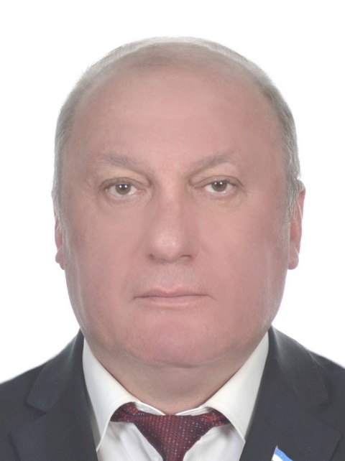Председатель Комитета Парламента Кабардино-Балкарской Республики по труду, социальной политике, здравоохранению и делам ветеранов
Депутат Парламента Кабардино-Балкарской Республики от Кабардино-Балкарского регионального отделения Всероссийской политической партии "Единая Россия".
Родился в 1961 году в сел. Арик Терского района Кабардино-Балкарской Республики, кабардинец; образование высшее, врач, окончил Кабардино-Балкарский государственный университет, кандидат медицинских наук, заслуженный врач Кабардино-Балкарской Республики.
Трудовую деятельность начал в 1989 году врачом-травматологом, заместителем главного врача по поликлинической работе Терской центральной районной больницы.
С 1996 года - главный врач Терской центральной районной больницы.
В 2012 - 2015 годах - главный врач Республиканской клинической больницы, г. Нальчик.
С 2016 по 2024 год - депутат Парламента Кабардино-Балкарской Республики третьего, пятого, шестого созывов. С 2019 по сентябрь 2024 года - председатель Комитета Парламента Кабардино-Балкарской Республики по труду, социальной политике и здравоохранению.
В 2024 году избран депутатом Парламента Кабардино-Балкарской Республики седьмого созыва, председателем Комитета Парламента Кабардино-Балкарской Республики по труду, социальной политике, здравоохранению и делам ветеранов.

Советник (8662) 40-45-26
Байсултанова Милана Юруслановна
Приемная (8662) 42-37-20
Хапаева Жанна Зулкарнеевна

Каздохов Альберт Билялович
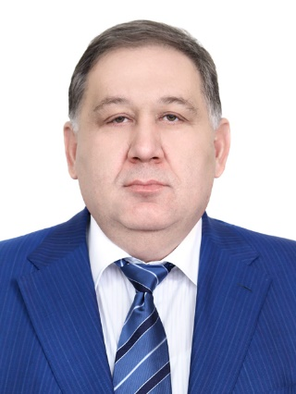
Член Комитета Парламента Кабардино-Балкарской Республики по аграрным вопросам, природопользованию, экологии и охране окружающей среды Комитета Парламента Кабардино-Балкарской Республики по строительству, жилищно-коммунальному хозяйству и топливно-энергетическому комплексу
Депутат Парламента Кабардино-Балкарской Республики от Кабардино-Балкарского регионального отделения Всероссийской политической партии "Единая Россия".
Родился в 1969 году в сел. Кызбурун-2 Баксанского района Кабардино-Балкарской Республики, кабардинец; образование высшее, преподаватель трудового обучения и общетехнических дисциплин, окончил Кабардино-Балкарский государственный университет. Заслуженный работник сельского хозяйства Российской Федерации, заслуженный работник сельского хозяйства Кабардино-Балкарской Республики.
Трудовую деятельность начал в 1990 году заведующим молочно-товарной фирмой ИЧП "Шалтауч". С 1996 года - кладовщик, инженер по обеспечению, заместитель генерального директора Российского акционерного общества "Каббалктеплоэнерго". С 2002 года - исполняющий обязанности директора, генеральный директор открытого акционерного общества "Нарткалинский спиртовой завод". С 2006 года - генеральный директор общества с ограниченной ответственностью "Пищевой комбинат "Докшукино". С 2007 года - генеральный директор общества с ограниченной ответственностью "Торгово-промышленная компания "Инвест Бизнес". С 2007 года - глава местной администрации Баксанского муниципального района. С 2010 по 2013 год - министр сельского хозяйства Кабардино-Балкарской Республики. С октября по декабрь 2013 года - заместитель Председателя Правительства Кабардино-Балкарской Республики. С 2016 года - учредитель общества с ограниченной ответственностью "Сады Баксана".
Избирался депутатом Парламента Кабардино-Балкарской Республики шестого созыва.
Награжден Почетной грамотой Кабардино-Балкарской Республики, имеет почетные звания "Заслуженный работник сельского хозяйства РФ", "Заслуженный работник сельского хозяйства КБР".
В сентябре 2024 года избран депутатом Парламента Кабардино-Балкарской Республики седьмого созыва.

Советник (8662) 42-56-75
Ханов Хажмурат Анатольевич
Приемная (8662) 42-56-75
Лукьянова Екатерина Вячеславовна

Кайсинов Залим Анатольевич
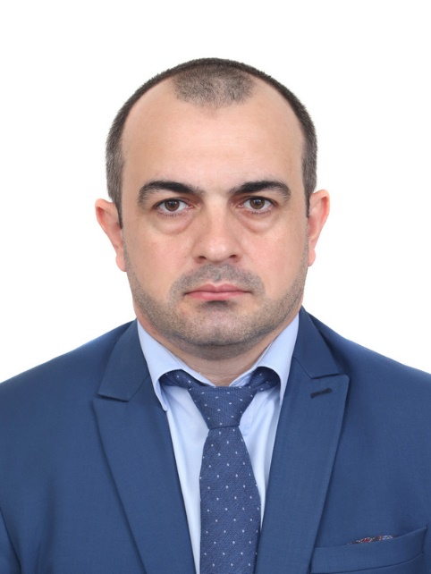
Член Комитета Парламента Кабардино-Балкарской Республики по экономической политике, инновационному развитию, туризму и предпринимательству и Комитета Парламента Кабардино-Балкарской Республики по бюджету, налогам и финансовому рынку
Депутат Парламента Кабардино-Балкарской Республики от Кабардино-Балкарского регионального отделения Всероссийской политической партии "Единая Россия".
Родился в 1985 году в г. Нарткале Кабардино-Балкарской Республики, кабардинец; образование высшее, окончил Кабардино-Балкарскую сельско-хозяйственную академию, специалист коммерции; Армавирский лингвистичес-кий социальный институт, юрист.
В 2005-2009 годах работал в МУП "Водоканал" г. Нарткала заведующим центральным складом и инженером по комплектующим. В 2008-2010 годах - юрист ООО "ТАР" г. Нарткала. В 2009-2010 годах работал по совместительству в ООО "Прометей" г. Нарткала в должности оценщика. В 2010 году был членом Молодежной палаты при Парламенте Кабардино-Балкарской Республики. В 2010-2016 годах - директор Фонда поддержки малого предпринимательства Урванского района Кабардино-Балкарской Республики. В 2016-2021 годах - директор некоммерческой микрокредитной компании "Фонд микрокредитования субъектов малого и среднего предпринимательства Кабардино-Балкарской Республики". В 2018-2020 годах - директор Фонда поддержки предпринимательства Кабардино-Балкарской Республики.
С 2022 года по настоящее время - заместитель генерального директора АО "Корпорация развития Кабардино-Балкарской Республики".
В сентябре 2024 года избран депутатом Парламента Кабардино-Балкарской Республики седьмого созыва.

Консультант (8662) 42-22-92
Мамбетов Анзор Валерьевич
Приемная (8662) 42-64-60
Шогенова Илана Борисовна

Калмыков Марат Альфредович
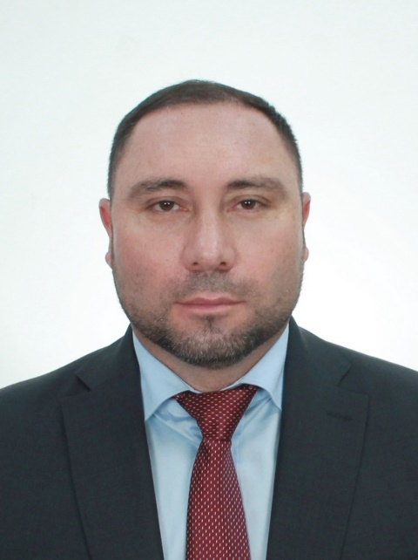
Председатель Комитета Парламента Кабардино-Балкарской Республики по промышленности, транспорту, связи и дорожному хозяйству
Депутат Парламента Кабардино-Балкарской Республики от Кабардино-Балкарского Регионального отделения политической партии "Справедливая Россия - Патриоты - За правду".
Родился в 1976 году в г.п. Нарткала Кабардино-Балкарской Республики, кабардинец; образование высшее, ученый агроном, юрист, окончил Кабардино-Балкарскую сельскохозяйственную академию, Кабардино-Балкарский государственный университет.
С 2003 по 2004 год - ведущий специалист департамента труда и социального развития Урванского района Кабардино-Балкарской Республики. С 2005 по 2019 год - индивидуальный предприниматель. С 2006 по 2020 год - генеральный директор ООО "ЮгМегаСервис", г. Нальчик. С 2006 по 2015 год - генеральный директор по совместительству ООО "ТрансТур", г.п. Нарткала. С 2012 по 2016 год - депутат Совета местного самоуправления г.п. Нарткала. С 2020 по 2024 год - коммерческий директор ООО "Стройинвест", г. Нальчик.
Избирался депутатом Парламента Кабардино-Балкарской Республики пятого и шестого созывов.
Награжден Почетной грамотой Кабардино-Балкарской Республики.
В сентябре 2024 года избран депутатом Парламента Кабардино-Балкарской Республики седьмого созыва.

Консультант (8662) 40-41-97
Бленаова Залина Мухадиновна
Приемная (8662) 42-20-78
Нагоева Диана Абубовна

Кансаева Елена Идрисовна
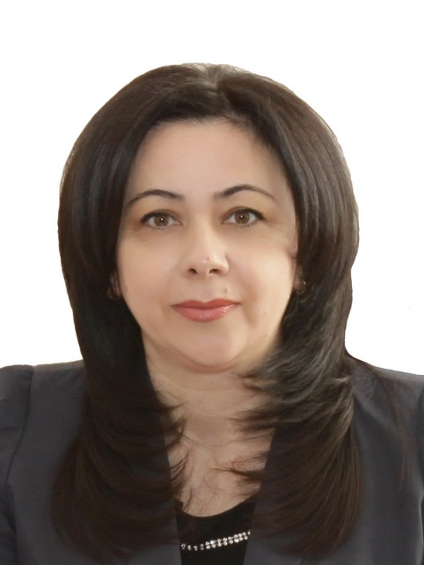
Председатель Комитета Парламента Кабардино-Балкарской Республики по контролю и регламенту
Депутат Парламента Кабардино-Балкарской Республики от Кабардино-Балкарского регионального отделения Всероссийской политической партии "Единая Россия". Заместитель руководителя фракции "Единая Россия".
Родилась в 1974 году в г. Нальчике Кабардино-Балкарской Республики, балкарка; образование высшее, юрист, окончила Кабардино-Балкарский государственный университет.
С июня 1996 года по сентябрь 2019 года - консультант государственно-правового отдела Аппарата Парламента КБР, консультант секретариата Совета Республики Парламента КБР; консультант отдела по обеспечению деятельности комитетов Парламента КБР, консультант Комитета Парламента КБР по законодательству, государственному строительству и местному самоуправлению, советник управления по обеспечению деятельности комитетов Парламента КБР, начальник отдела организационной работы управления по обеспечению деятельности комитетов Парламента КБР.
Избиралась депутатом Парламента Кабардино-Балкарской Республики пятого и шестого созывов.
С октября 2019 по сентябрь 2024 года - председатель Комитета Парламента Кабардино-Балкарской Республики по контролю и регламенту.
Награждена Почетной грамотой Кабардино-Балкарской Республики.
В сентябре 2024 года избрана депутатом Парламента Кабардино-Балкарской Республики седьмого созыва, председателем Комитета по контролю и регламенту.

Консультант (8662) 42-24-04
Хуболова Мадина Адрахмановна

Канунникова Татьяна Георгиевна
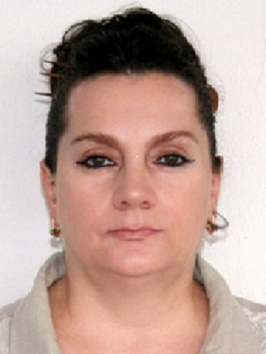
Член Комитета Парламента Кабардино-Балкарской Республики по труду, социальной политике, здравоохранению и делам ветеранов и Комитета Парламента Кабардино-Балкарской Республики по культуре, развитию гражданского общества и информационной политике
Депутат Парламента Кабардино-Балкарской Республики от Кабардино-Балкарского регионального отделения Всероссийской политической партии "Единая Россия".
Родилась в 1960 году в г. Тырныауз Кабардино-Балкарской Республики, русская; образование высшее, биолог, окончила Кабардино-Балкарский государственный университет.
С 1977 года - лаборант Нальчикского гидрометаллургического завода.
С 1980 по 1983 год - секретарь комитета ВЛКСМ средней школы № 23 г. Нальчика, секретарь комитета ВЛКСМ технического училища № 12, секретарь комитета ВЛКСМ конторы "Курортпромторг", инструктор Нальчикского горкома ВЛКСМ.
С 1984 по 1988 год - инструктор отдела комсомольских организаций Кабардино-Балкарского обкома ВЛКСМ, заместитель заведующего отделом учащейся молодежи и пионеров ОК ВЛКСМ, заведующий общим отделом обкома ВЛКСМ.
С 1988 года - коммерческий директор ООО "Седьмое небо".
С 2004 года - координатор партийных проектов, заведующий общественной приемной, координатор по работе с обращениями граждан, главный специалист отдела партийного строительства, заместитель руководителя, руководитель Регионального исполнительного комитета КБРО партии "Единая Россия".
С 2014 года - директор Центра труда, занятости и социальной защиты г. Нальчика.
С 2021 года - директор Республиканского центра труда, занятости и социальной защиты населения.
Награждена Почетной грамотой Кабардино-Балкарской Республики.
Избиралась депутатом Парламента Кабардино-Балкарской Республики пятого, шестого созывов.
В 2024 году избрана депутатом Парламента Кабардино-Балкарской Республики седьмого созыва.

Советник (8662) 40-45-26
Байсултанова Милана Юруслановна
Приемная (8662) 42-37-20
Хапаева Жанна Зулкарнеевна

Карданов Радик Анатольевич
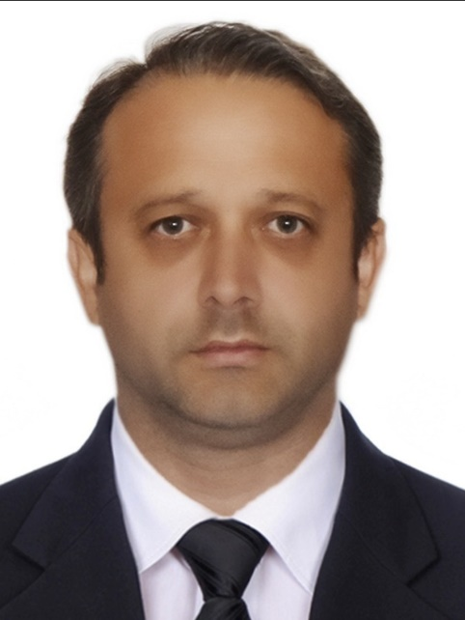
Член Комитета Парламента Кабардино-Балкарской Республики по образованию, науке, физической культуре, спорту и делам молодежи и Комитета Парламента Кабардино-Балкарской Республики по культуре, развитию гражданского общества и информационной политике
Депутат Парламента Кабардино-Балкарской Республики от Кабардино-Балкарского регионального отделения Всероссийской политической партии "Единая Россия".
Родился в 1977 году в с. п. Аргудан Лескенского района Кабардино-Балкарской Республики, кабардинец; образование высшее, окончил Северо-Кавказский государственный институт искусств, концертно-камерный певец, преподаватель.
С 2001 года является солистом-вокалистом "Государственного музыкального театра Кабардино-Балкарской Республики", с 2012 года - ведущим актером в "Русском драматическом театре имени М. Горького".
Одновременно с 2023 года является директором "Детской школы искусств" с. п. Анзорей Лескенского района Кабардино-Балкарской Республики.
В сентябре 2024 года избран депутатом Парламента Кабардино-Балкарской Республики седьмого созыва.

Консультант (8662) 40-45-26
Кумышева Арина Руслановна
Приемная (8662) 42-60-84
Гешева Мадинат Абубовна

Кебеков Владимир Сафарбиевич
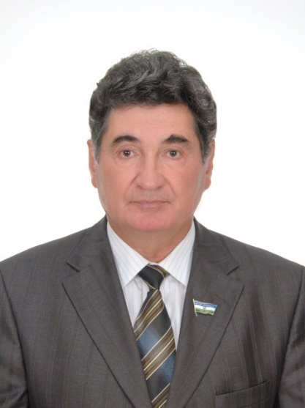
Член Комитета Парламента Кабардино-Балкарской Республики по промышленности, транспорту, связи и дорожному хозяйству и Комитета Парламента Кабардино-Балкарской Республики по общественной безопасности и противодействию коррупции
Депутат Парламента Кабардино-Балкарской Республики от Кабардино-Балкарского регионального отделения политической партии "Справедливая Россия - Патриоты - За правду". Руководитель фракции регионального отделения политической партии "Справедливая Россия — Патриоты — За правду" в Парламенте Кабардино-Балкарской Республики.
Родился в 1945 году в с. Старый Лескен Урванского района Кабардино-Балкарской Республики, осетин; образование высшее, инженер-строитель, политолог, кандидат геолого-минералогических наук, окончил Северо-Кавказский горно-металлургический институт, Ростовскую высшую партийную школу; заслуженный энергетик Российской Федерации, почетный строитель топливно-энергетического комплекса Российской Федерации.
В 1966 году - бетонщик на заводе ЖБИ треста "КБсельстрой", работал конструктором проектного института "КБагропроект", инженером-строителем Госкино. В 1968-1970 годах - служба в рядах Советской Армии. В этот же период работал мастером, прорабом на сооружении объектов космического комплекса Байконур. После окончания службы занимал различные инженерно-технические должности в жилищно-коммунальном хозяйстве г. Нальчика. С 1977 по 1982 год - главный инженер, начальник производственного управления жилищного хозяйства г. Нальчика, в 1982 году переведен инструктором отдела строительства обкома КПСС, с 1985 по 1988 год - начальник управления топливной промышленности Совета Министров КБАССР.
С 1988 по 2007 год - генеральный директор Кабардино-Балкарского территориального топливно-производственного объединения "Каббалктоппром" (ОАО "Каббалкнефтетоппром"), г. Нальчик.
Избирался депутатом Парламента Кабардино-Балкарской Республики третьего, четвертого, пятого и шестого созывов.
В сентябре 2024 года избран депутатом Парламента Кабардино-Балкарской Республики седьмого созыва.

Консультант (8662) 40-41-97
Бленаова Залина Мухадиновна
Приемная (8662) 42-20-78
Нагоева Диана Абубовна

Кожоков Артур Жамалович
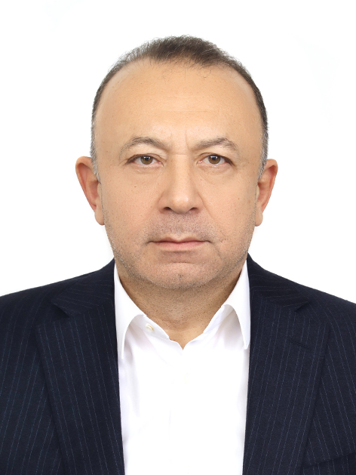
Член Комитета Парламента Кабардино-Балкарской Республики по аграрным вопросам, природопользованию, экологии и охране окружающей среды и Комитета Парламента Кабардино-Балкарской Республики по бюджету, налогам и финансовому рынку
Депутат Парламента Кабардино-Балкарской Республики от Кабардино-Балкарского регионального отделения Всероссийской политической партии "Единая Россия".
Родился в 1969 году в сел. Баксаненок Баксанского района Кабардино-Балкарской Республики, кабардинец; образование высшее, экономист, юрист, кандидат экономических наук, окончил Кабардино-Балкарский государственный университет, Армавирский лингвистический университет.
С 1984 по 1985 год - рабочий тарно - картонажного цеха Нальчикской кондитерской фабрики. С 1987 по 1989 год - служба в рядах Советской Армии. С 1993 - инженер - экономист плавного отдела Нальчикской кондитерской фабрики. С 1997 по 1998 год - директор фирмы "Самерс", с 1998 года - директор МУП "Универмаг", с 2008 года - президент, генеральный директор ООО "Алика-К", г. Нальчик.
Избирался депутатом Парламента Кабардино-Балкарской Республики шестого созыва.
Награжден Почетной грамотой Кабардино-Балкарской Республики, имеет почетное звание "Заслуженный экономист Кабардино-Балкарской Республики".
В сентябре 2024 года избран депутатом Парламента Кабардино-Балкарской Республики седьмого созыва.

Советник (8662) 42-56-75
Ханов Хажмурат Анатольевич
Приемная (8662) 42-56-75
Лукьянова Екатерина Вячеславовна

Коротких Ольга Алексеевна
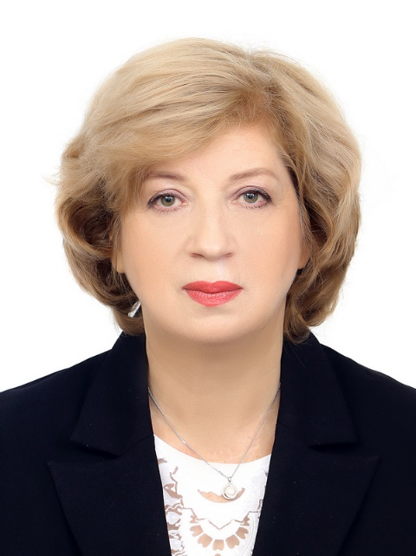Заместитель председателя Комитета Парламента Кабардино-Балкарской Республики по образованию, науке, физической культуре, спорту и делам молодежи, член Комитета Парламента Кабардино-Балкарской Республики по культуре, развитию гражданского общества и информационной политике и Комитета Парламента Кабардино-Балкарской Республики по межнациональным отношениям
Депутат Парламента Кабардино-Балкарской Республики от Кабардино-Балкарского регионального отделения Всероссийской политической партии "Единая Россия".
Родилась в 1957 году в г. Каркаралинск Казахской ССР, русская; образование высшее, преподаватель математики, окончила Кабардино-Балкарский государственный университет; отличник народного просвещения, заслуженный работник образования Кабардино-Балкарской Республики.
С 1979 года - учитель математики "Средней общеобразовательной школы № 3 с углубленным изучением английского языка имени Ю.В. Дубинина" г.о. Нальчик, с 1993 года - заместитель директора по учебно-воспитательной работе. С 2006 года по настоящее время - директор "Средней общеобразовательной школы № 9" г.о. Нальчик.
Избиралась депутатом Парламента Кабардино-Балкарской Республики пятого, шестого созывов.
В сентябре 2024 года избрана депутатом Парламента КБР седьмого созыва, заместителем председателя Комитета по образованию, науке, физической культуре, спорту и делам молодежи.

Консультант (8662) 40-45-26
Кумышева Арина Руслановна
Приемная (8662) 42-60-84
Гешева Мадинат Абубовна

Кочесоков Залим Львович
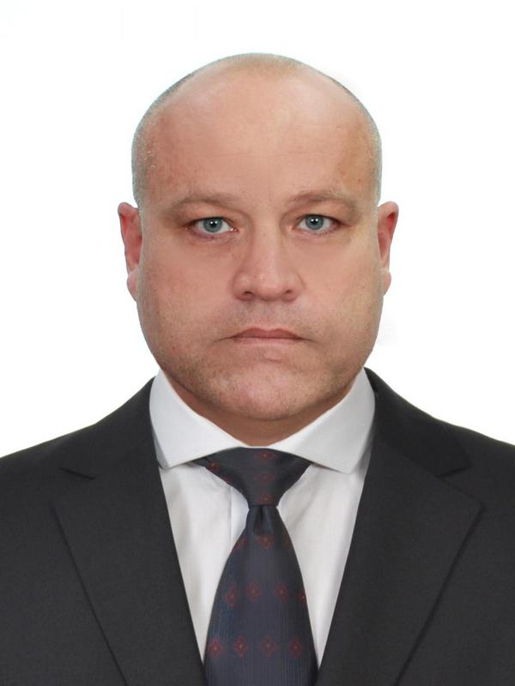
Член Комитета Парламента Кабардино-Балкарской Республики по законодательству и вопросам местного самоуправления и Комитета Парламента Кабардино-Балкарской Республики по общественной безопасности и противодействию коррупции
Депутат Парламента Кабардино-Балкарской Республики от Кабардино-Балкарского регионального отделения политической партии "Коммунистическая партия Российской Федерации".
Родился в 1975 году в г. Нальчике Кабардино-Балкарской Республики, кабардинец; образование высшее, окончил Кабардино-Балкарский государственный университет, юрист. Заслуженный юрист Кабардино-Балкарской Республики.
Трудовую деятельность начал экспедитором Урванского народного суда в г. Нарткале, с 1995 по 1996 год - юрист Коммерческого банка "Чегем", пгт. Чегем-1, с 1996 по1998 год - юрист Управления сельского хозяйства и продовольствия Чегемского района, с 1998 по 2001 год - старший юрисконсульт ликвидационной комиссии Коммерческого банка "Чегем", пгт. Чегем-1, Кабардино-Балкарская Республика.
С 2001 по 2003 год - консультант службы представителя Президента и Правительства Кабардино-Балкарской Республики в Парламенте Кабардино-Балкарской Республики и судебных органах, с 2003 по 2005 год - начальник отдела правовой экспертизы управления правового и информационного обеспечения Управления делами Президента и Правительства Кабардино-Балкарской Республики, с августа по октябрь 2005 года - начальник управления правового и информационного обеспечения Управления делами Президента и Правительства Кабардино-Балкарской Республики.
С октября 2005 по февраль 2014 года - начальник государственно-правового управления Администрации Главы Кабардино-Балкарской Республики.
С сентября 2007 по июнь 2008 года - преподаватель юридического факультета Кабардино-Балкарского государственного университета, в октябре 2013 года - преподаватель Северо-Кавказского института - филиала РАНХИГС, г. Пятигорск, Ставропольский край.
С конца 2014 года по июнь 2016 года - помощник депутата Государственной Думы Федерального Собрания Российской Федерации Бифова А.Ж. по работе в Кабардино-Балкарской Республике.
С февраля 2016 по декабрь 2018 года - начальник юридического отдела ООО "Регион-Сервис", г. Нальчик.
С октября 2016 по настоящее время - помощник депутата Государственной Думы Федерального Собрания Российской Федерации А.Ж. Бифова по работе в Кабардино-Балкарской Республике.
В 2019 году - юрисконсульт ООО "Денеб", г. Нальчик.
С 2019 по 2020 год - юрисконсульт ООО СХП "Псынадаха", с. п. Псынадаха, Зольского муниципального района Кабардино-Балкарской Республики.
В сентябре 2024 года избран депутатом Парламента Кабардино-Балкарской Республики седьмого созыва.

Советник (8662) 40-42-49
Малкаров Малик Ильясович
Консультант (8662) 40-48-61
Созаруков Эльдар Магометович
Приемная (8662) 40-42-25
Килова Жанна Борисовна

Кривко Михаил Николаевич
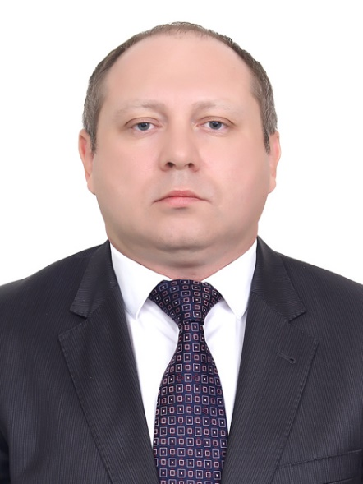
Председатель Комитета Парламента Кабардино-Балкарской Республики по общественной безопасности и противодействию коррупции
Депутат Парламента Кабардино-Балкарской Республики от Кабардино-Балкарского регионального отделения Всероссийской политической партии "Единая Россия".
Родился в 1977 году в пос. Учебный Прохладненского района Кабардино-Балкарской Республики, русский; образование высшее, юрист, окончил Нальчикский филиал Ростовского юридического института МВД России.
Трудовую деятельность начал в 1994 году в органах Министерства внутренних дел по Кабардино-Балкарской Республике. С 2004 по 2014 год работал в должности мирового судьи судебного участка № 1 Прохладненского района Кабардино-Балкарской Республики.
Избирался депутатом Парламента Кабардино-Балкарской Республики пятого и шестого созывов.
С 2019 года по сентябрь 2024 года - председатель Комитета Парламента Кабардино-Балкарской Республики по общественной безопасности и противодействию коррупции.
Имеет почетное звание "Заслуженный юрист Кабардино-Балкарской Республики".
В сентябре 2024 года избран депутатом Парламента Кабардино-Балкарской Республики седьмого созыва, председателем Комитета Парламента Кабардино-Балкарской Республики по общественной безопасности и противодействию коррупции.

Советник (8662) 40-42-05
Чеченов Абдуллах Борисович
Приемная (8662) 42-60-00
Дохова Олеся Амирхановна

Кудалиев Мухамед Хамзетович
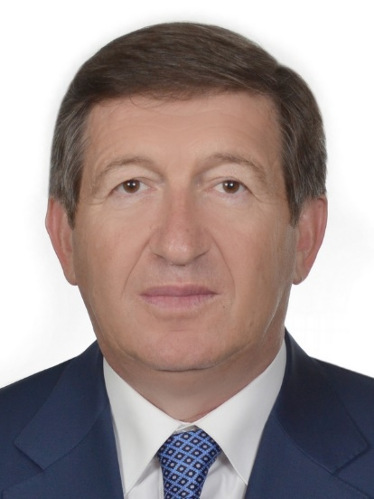
Член Комитета Парламента Кабардино-Балкарской Республики по экономической политике, инновационному развитию, туризму и предпринимательству
Депутат Парламента Кабардино-Балкарской Республики от Кабардино-Балкарского регионального отделения Всероссийской политической партии "Единая Россия".
Родился в 1956 году в с. Плановское Терского района Кабардино-Балкарской Республики, кабардинец; образование высшее, инженер-механик, окончил Кабардино-Балкарский государственный университет, Всесоюзный заочный институт пищевой промышленности, заслуженный работник сельского хозяйства Кабардино-Балкарской Республики.
С 1978 года - преподаватель машиноведения, черчения в средней школе с. Дейское Терского района. С 1980 года - главный инженер винсовхоза "Новая Балкария". С 1981 по 1984 год - работа в Госкомсельхозтехнике КБАССР. С 1984 года - инструктор, ведущий специалист отдела агропромышленного комплекса Совета Министров КБАССР. С 1991 года - генеральный директор ОАО "Халвичный завод "Нальчикский".
Награжден Орденом Дружбы, имеет Почетную грамоту Кабардино-Балкарской Республики, почетные звания "Заслуженный работник пищевой индустрии Российской Федерации", "Заслуженный работник сельского хозяйства Кабардино-Балкарской Республики".
Избирался депутатом Парламента Кабардино-Балкарской Республики третьего, четвертого, пятого, шестого созывов.
В сентябре 2024 года избран депутатом Парламента Кабардино-Балкарской Республики седьмого созыва.

Консультант (8662) 42-22-92
Мамбетов Анзор Валерьевич
Приемная (8662) 42-64-60
Шогенова Илана Борисовна

Кумалов Заурбек Магомедович
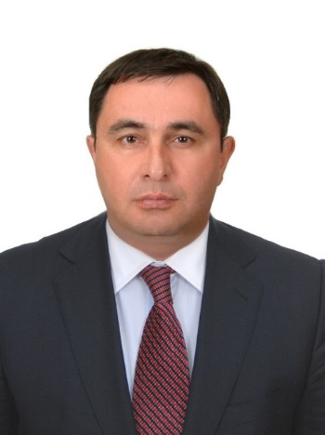
Председатель Комитета Парламента Кабардино-Балкарской Республики по строительству, жилищно-коммунальному хозяйству и топливно-энергетическому комплексу<
Депутат Парламента Кабардино-Балкарской Республики от Кабардино-Балкарского регионального отделения Всероссийской политической партии "Коммунистическая партия Российской Федерации".
Родился в 1960 году в с. Урух, Урванского района, Кабардино-Балкарской АССР, образование высшее, химик, преподаватель, окончил химико-биологический факультет Кабардино-Балкарского государственного университета.
Начал трудовую деятельность в 1977 году рабочим консервного цеха плодоовощного совхоза "Урухский". С 1989 по 1999 год - на различных должностях Терского пищекомбината. Прошел путь от старшего мастера до коммерческого директора. В последующие годы Кумалов З.М. возглавлял агропромышленные предприятия "Астарта", "Родник-К", являлся председателем Совета директоров закрытого акционерного общества "Коньячный завод "Южный".
С 2012 года по настоящее время - секретарь комитета Кабардино-Балкарского регионального отделения КПРФ.
Избирался депутатом Парламента Кабардино-Балкарской Республики четвертого, пятого и шестого созывов.
С марта 2020 года по сентябрь 2024 года - председатель Комитета Парламента Кабардино-Балкарской Республики по культуре, развитию гражданского общества и информационной политике.
Награжден Почетной грамотой Кабардино-Балкарской Республики.
В сентябре 2024 года избран депутатом Парламента Кабардино-Балкарской Республики седьмого созыва, председателем Комитета по строительству, жилищно-коммунальному хозяйству и топливно-энергетическому комплексу.

Консультант (8662) 40-45-37
Темботов Тимур Мухамедович
Приемная (8662) 42-30-70
Ульбашева Аминат Аубекировна

Мазлоев Руслан Беталович
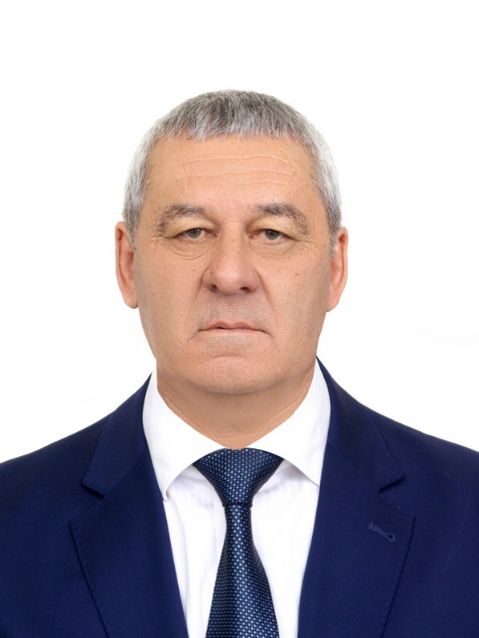
Заместитель председателя Комитета Парламента Кабардино-Балкарской Республики по строительству, жилищно-коммунальному хозяйству и топливно-энергетическому комплексу и член Комитета Парламента Кабардино-Балкарской Республики по промышленности, транспорту, связи и дорожному хозяйству
Депутат Парламента Кабардино-Балкарской Республики от Кабардино-Балкарского регионального отделения Всероссийской политической партии "Единая Россия".
Родился в 1957 году в с. Красное-Гедуко, Прохладненского района Кабардино-Балкарской Республики, кабардинец; образование высшее, инженер-строитель, окончил Кабардино-Балкарский государственный университет, кандидат экономических наук.
С 1974 по 1991 год работал в строительных организациях на различных должностях: плотник, монтажник, столяр, инженер, строймастер.
С 1991 по 1998 год - прораб в строительных организациях "Практик" и "Дербит". С 1998 по 1999 год - директор фирмы ООО "Рамсес". С 1999 по 2000 год - генеральный директор ОАО "Малахит" треста "Каббалкпромстрой". С 2000 по 2005 год - генеральный директор ООО "Строительное управление № 1" ОАО АК "Каббалкпромстрой". С 2006 по 2010 год - генеральный директор ООО "ЮГСТРОЙ". С 2010-2012 год - директор государственного казенного предприятия Кабардино-Балкарской Республики "Дирекция единого заказчика".
С 2012 по 2024 год - директор ООО "ЮГСТРОЙ".
С 2012 по 2018 год - член Общественной палаты Кабардино-Балкарской Республики. С 2012 года по настоящее время возглавляет Общественный совет Министерства строительства и жилищно-коммунального хозяйства КБР. Трижды избирался членом ОП КБР (2009, 2012, 2015 года). Также являлся председателем Комиссии по ЖКХ регионального совета сторонников Партии "Единая Россия".
С 2015 года по настоящее время - член Общественного совета при Государственном комитете КБР по энергетике, тарифам и жилищному надзору.
С июля 2013 года по август 2019 года - председатель правления Кабардино-Балкарской общественной организации "Региональный центр общественного контроля в жилищно-коммунальном хозяйстве".
С 2017 года по настоящее время - член правления саморегулируемой организации Союза "Строители Кабардино-Балкарской Республики".
С 2020 года генеральный директор ООО "ГЛАВСТРОЙ".
Присвоено почетное звание "Заслуженный строитель Кабардино-Балкарской Республики".
В сентябре 2024 года избран депутатом Парламента Кабардино-Балкарской Республики седьмого созыва.

Консультант (8662) 40-45-37
Темботов Тимур Мухамедович
Приемная (8662) 42-30-70
Ульбашева Аминат Аубекировна

Макоев Мурат Петрович
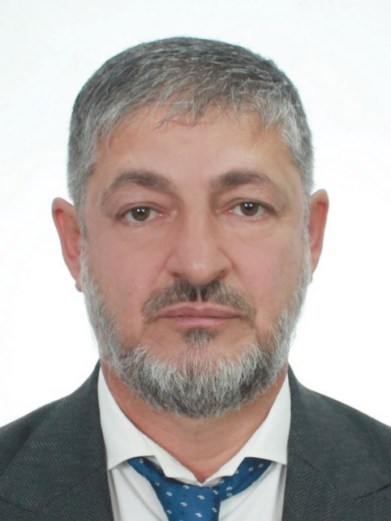
Член Комитета Парламента Кабардино-Балкарской Республики по бюджету, налогам и финансовому рынку и Комитета Парламента Кабардино-Балкарской Республики по экономической политике, инновационному развитию, туризму и предпринимательству
Депутат Парламента Кабардино-Балкарской Республики от Регионального отделения политической партии "Справедливая Россия - Патриоты - За правду" в Кабардино-Балкарской Республике.
Родился в 1972 году в селении Терекское Терского района Кабардино-Балкарской АССР, кабардинец, образование высшее, экономист, окончил Кабардино-Балкарский государственный университет.
Трудовую деятельность начал в 1991 году бухгалтером. С 1994 года по 1995 год работал в государственной налоговой инспекции по Терскому району.
С 1995 по 2010 год работал в ПАО "Сбербанк России" на разных должностях.
С 2010 года по 2013 год работал в операционном офисе филиала банка ПАО "ВТБ" в г. Ставрополь в должности заместителя директора.
С 2013 года по 2017 год работал в Ассоциации оптовых и розничных рынков (г. Москва) в должности руководителя департамента проектного финансирования.
С 2016 по 2018 год - генеральный директор ООО "Ансет", г. Москва.
С 2018 года и по настоящее время - генеральный директор ООО "ДженералГрупп", г. Москва.
В сентябре 2024 года избран депутатом Парламента Кабардино-Балкарской Республики седьмого созыва.

Советник (8662) 40-42-19
Ахохов Азамат Асланбиевич
Приемная (8662) 42-64-60
Залиханова Марина Алиевна

Мальбахов Борис Хамидбиевич
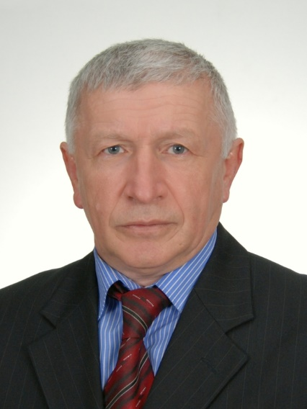
Председатель Комитета Парламента Кабардино-Балкарской Республики по законодательству и вопросам местного самоуправления
Депутат Парламента Кабардино-Балкарской Республики от Кабардино-Балкарского регионального отделения Всероссийской политической партии "Единая Россия".
Родился в 1957 году в с. п. Куба Баксанского района Кабардино-Балкарской Республики, кабардинец; образование высшее, окончил Ростовский ордена Трудового Красного Знамени государственный университет, юрист, заслуженный юрист Кабардино-Балкарской Республики.
Трудовую деятельность начал в 1980 году в органах Министерства внутренних дел Кабардино-Балкарской Республики. С 1991 по 1995 год - народный судья Чегемского народного суда Чегемского муниципального района Кабардино-Балкарской Республики. С 1995 по 2014 год - судья Верховного Суда Кабардино-Балкарской Республики.
Избирался депутатом Парламента Кабардино-Балкарской Республики пятого и шестого созывов.
С 2015 года по сентябрь 2024 года - председатель Комитета Парламента Кабардино-Балкарской Республики по законодательству и вопросам местного самоуправления.
В сентябре 2024 года избран депутатом Парламента Кабардино-Балкарской Республики седьмого созыва, председателем Комитета Парламента Кабардино-Балкарской Республики по законодательству и вопросам местного самоуправления.

Советник (8662) 40-42-49
Малкаров Малик Ильясович
Консультант (8662) 40-48-61
Созаруков Эльдар Магометович
Приемная (8662) 40-42-25
Килова Жанна Борисовна

Марцуль Олег Николаевич
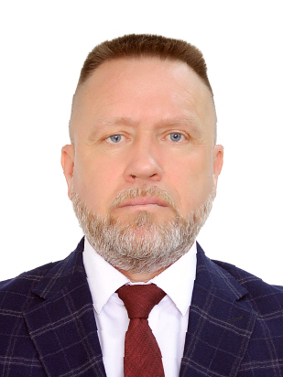
Член Комитета Парламента Кабардино-Балкарской Республики по промышленности, транспорту, связи и дорожному хозяйству и Комитета Парламента Кабардино-Балкарской Республики по строительству, жилищно-коммунальному хозяйству и топливно-энергетическому комплексу
Депутат Парламента Кабардино-Балкарской Республики от Кабардино-Балкарского регионального отделения Всероссийской политической партии "Единая Россия".
Родился в 1972 году в г. Прохладный Кабардино-Балкарской Республики, русский; образование высшее, инженер, окончил Ростовский государственный университет путей сообщения.
С 1990 по 1992 год проходил срочную службу в Вооруженных силах СССР, где изъявил добровольное желание проходить военную службу в республиках Закавказья.
С 1992 года по настоящее время работает на различных должностях в ООО "Прохладненский завод железобетонных изделий", пройдя путь от арматурщика 2 разряда до руководителя предприятия.
В сентябре 2024 года избран депутатом Парламента Кабардино-Балкарской Республики седьмого созыва.

Консультант (8662) 40-45-37
Темботов Тимур Мухамедович
Приемная (8662) 42-30-70
Ульбашева Аминат Аубекировна

Мечукаев Алихан Азретович
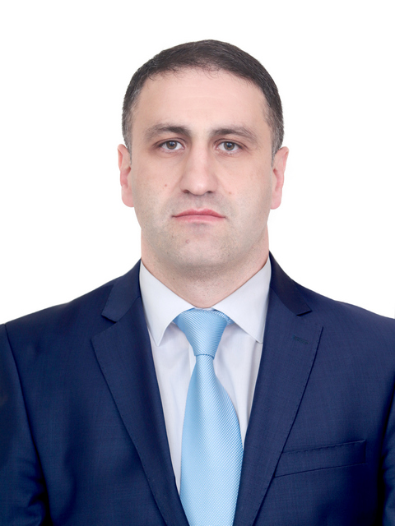Член Комитета Парламента Кабардино-Балкарской Республики по труду, социальной политике, здравоохранению и делам ветеранов и Комитета Парламента Кабардино-Балкарской Республики по общественной безопасности и противодействию коррупции
Депутат Парламента Кабардино-Балкарской Республики от Кабардино-Балкарского регионального отделения Всероссийской политической партии "Единая Россия".
Родился в 1975 году в сел. Жанхотеко Баксанского района Кабардино-Балкарской АССР, балкарец; образование высшее, врач, окончил Кабардино-Балкарский государственный университет, кандидат медицинских наук, заслуженный врач Кабардино-Балкарской Республики.
Трудовую деятельность начал в 1992 году фельдшером-лаборантом лаборатории по исследованию вещественных доказательств Республиканского бюро судебно-медицинской экспертизы. С 2001 года - врач-эксперт отдела освидетельствования потерпевших, обвиняемых и других лиц; заведующий зональным отделом, отделом особо сложных экспертиз.
В 2007 году назначен начальником Бюро судебно-медицинской экспертизы Министерства здравоохранения Кабардино-Балкарской Республики.
Избирался депутатом Парламента Кабардино-Балкарской Республики шестого созыва.
В 2024 году избран депутатом Парламента Кабардино-Балкарской Республики седьмого созыва.

Консультант (8662) 40-45-26
Байсултанова Милана Юруслановна
Приемная (8662) 42-37-20
Хапаева Жанна Зулкарнеевна

Миронкин Алексей Николаевич
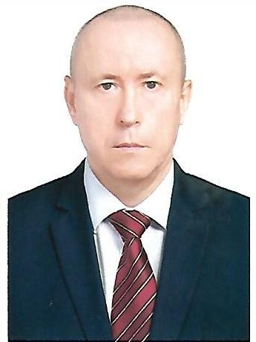
Член Комитета Парламента Кабардино-Балкарской Республики по труду, социальной политике, здравоохранению и делам ветеранов и Комитета Парламента Кабардино-Балкарской Республики по контролю и регламенту
Депутат Парламента Кабардино-Балкарской Республики от Кабардино-Балкарского регионального отделения политической партии "Коммунистическая партия Российской Федерации".
Родился в 1972 году в г. Прохладном Кабардино-Балкарской Республики, русский, образование среднее профессиональное, окончил СПТУ № 20 г. Прохладного, тракторист - машинист широкого профиля, слесарь-ремонтник, водитель автомобиля.
С 1990 по 1992 год - служба в рядах Советской Армии.
В 1992 - 1993 годах - водитель Прохладненской центральной районной больницы.
С 1993 по 2011 год - служба в органах внутренних дел МВД по Кабардино-Балкарской Республике.
С 2011 года - инкассатор-охранник Прохладненского участка Службы инкассации Кабардино-Балкарской Республики.
С 2012 года - пожарный, командир отделения пожарной команды ФКУ Объединенное стратегическое командование Южного военного округа, войсковая часть 57229, г. Прохладный, Кабардино-Балкарская Республика.
В 2021 году избран депутатом Совета местного самоуправления городского округа Прохладный, первым секретарем Прохладненского местного отделения Коммунистической партии Российской Федерации.
В 2022 - 2023 годах - участие в боевых действиях в зоне специальной военной операции, Донецкой Народной Республике, Луганской Народной Республике.
Награжден медалями "Жукова", "За отличие в службе" III, II степени.
Избирался депутатом Парламента Кабардино-Балкарской Республики шестого созыва.
В 2024 году избран депутатом Парламента Кабардино-Балкарской Республики седьмого созыва.

Советник (8662) 40-45-26
Байсултанова Милана Юруслановна
Приемная (8662) 42-37-20
Хапаева Жанна Зулкарнеевна

Настаев Алисолтан Магамедович
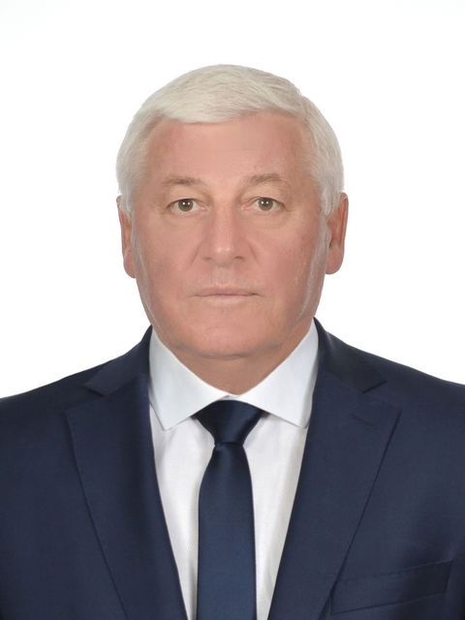
Заместитель председателя Комитета Парламента Кабардино-Балкарской Республики по бюджету, налогам и финансовому рынку, член Комитета Парламента Кабардино-Балкарской Республики по строительству, жилищно-коммунальному хозяйству и топливно-энергетическому комплексу и Комитета Парламента Кабардино-Балкарской Республики по межнациональным отношениям
Депутат Парламента Кабардино-Балкарской Республики от Кабардино-Балкарского регионального отделения политической партии "Справедливая Россия - Патриоты - За правду".
Родился в 1954 году в г. Кызыл-Кая Ошской области, Киргизской ССР, балкарец; образование высшее, экономист, окончил Современную гуманитарную академию.
Трудовую деятельность начал в 1972 году рабочим второго разряда, продолжил работу лаборантом военной кафедры Кабардино-Балкарского государственного университета. С 1972 по 1974 год - служба в рядах Советской Армии.
С 1975 по 1976 год - лаборант Нальчикского завода полупроводниковых приборов.
С 1976 по 1977 год - моторист транспортных устройств завода "Стройдеталь" треста Каббалкпромстрой.
С 1977 по 1978 год - рабочий бетонного цеха производственного объединения "Каббалксельстрой", г. Нальчик.
С 1978 по 1979 год - каменщик 3 разряда строительно-монтажного управления "Каббалкавтострой", г. Нальчик.
С 1979 по 1982 год - каменщик 3 разряда, строймастер Нальчикского строительного управления № 2 треста "Каббалкпромстрой".
С 1982 по 1989 мастер, линейный прораб, начальник участка, прораб Специализированного ремонтно-строительного управления треста "Каббалкдорремонт", г. Нальчик.
С 1989 по 1991 год - прораб Специализированного ремонтно-строительного управления "Спецстрой", г. Нальчик.
С 1991 по 1998 год - прораб муниципального предприятия "Восток", г. Нальчик.
С 1998 года по настоящее время - председатель кооператива, директор ООО "АССО", г. Нальчик.
Избирался депутатом Парламента Кабардино-Балкарской Республики пятого и шестого созывов.
Награжден Почетной грамотой Кабардино-Балкарской Республики.
В сентябре 2024 года избран депутатом Парламента Кабардино-Балкарской Республики седьмого созыва.

Советник (8662) 40-42-19
Ахохов Азамат Асланбиевич
Приемная (8662) 42-64-60
Залиханова Марина Алиевна

Парафилов Дмитрий Валерьевич
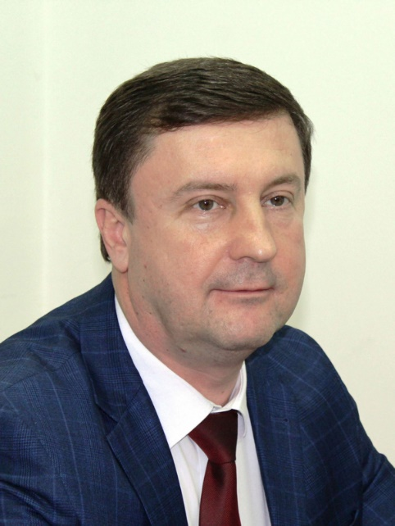
Член Комитета Парламента Кабардино-Балкарской Республики по контролю и регламенту и Комитета Парламента Кабардино-Балкарской Республики по бюджету, налогам и финансовому рынку
Депутат Парламента Кабардино-Балкарской Республики от Кабардино-Балкарского регионального отделения Всероссийской политической партии "Единая Россия".
Родился в 1967 году в г. Прохладный Кабардино-Балкарской Республики, русский; образование высшее, специалист по связям с общественностью в сфере управления, окончил Армавирский лингвистический университет.
С 1985 по 1987 год - служба в рядах Советской Армии.
Трудовую деятельность начал в 1987 году корректором в редакции газеты "Ленинское знамя" г. Прохладный. С 1988 по 2008 год работал на различных должностях в системе БТИ, прошел путь от ученика до инженера-инвентаризатора, руководителя производственной группы.
В 2008 - 2012 годах - начальник управления МУ "Управление культуры местной администрации г.о. Прохладный Кабардино-Балкарской Республики". С 2012 по 2015 год - заместитель председателя Совета местного самоуправления г.о. Прохладный.
С 2015 года - руководитель регионального исполнительного комитета Кабардино-Балкарского отделения Всероссийской политической партии "Единая Россия".
Избирался депутатом Парламента Кабардино-Балкарской Республики шестого созыва.
Награжден Почетной грамотой Кабардино-Балкарской Республики.
В сентябре 2024 года избран депутатом Парламента Кабардино-Балкарской Республики седьмого созыва.

Консультант (8662) 42-24-04
Хуболова Мадина Адрахмановна

Паштов Борис Султанович
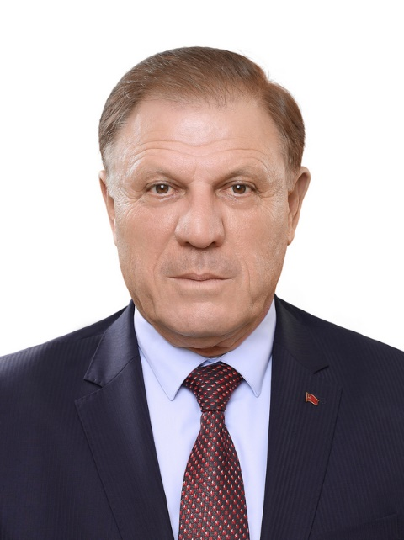Заместитель председателя Комитета Парламента Кабардино-Балкарской Республики по контролю и регламенту и член Комитета Парламента Кабардино-Балкарской Республики по культуре, развитию гражданского общества и информационной политике
Депутат Парламента Кабардино-Балкарской Республики от Кабардино-Балкарского регионального отделения политической партии "Коммунистическая партия Российской Федерации", руководитель фракции КПРФ в Парламенте Кабардино-Балкарской Республики.
Родился в 1957 году в сел. Нижний Куркужин Баксанского района Кабардино-Балкарской Республики, кабардинец; образование высшее, инженер-механик, юрист, окончил Кабардино-Балкарский государственный университет и Московский индустриальный университет, почетный работник сферы молодежной политики.
С 1979 по 1991 год работал на различных должностях обкома ВЛКСМ. С 1985 по 1997 год - директор ООО "Дом Молодежи".
С 1996 по 1997 год - депутат Нальчикского городского Совета местного самоуправления.
В 2007 году - председатель Государственного комитета Кабардино-Балкарской Республики по делам молодежи и общественных объединений.
С 2007 по 2010 год - министр по информационным коммуникациям, работе с общественными объединениями и делам молодежи Кабардино-Балкарской Республики. В 2011 году - министр по делам молодежи и работе с общественными объединениями Кабардино-Балкарской Республики, председатель Государственного комитета Кабардино-Балкарской Республики по делам общественных и религиозных организаций.
С декабря 2012 года - первый секретарь Кабардино-Балкарского республиканского отделения Коммунистической партии Российской Федерации.
Избирался депутатом Совета Республики Парламента Кабардино-Балкарской Республики второго созыва; депутатом Парламента Кабардино-Балкарской Республики третьего, пятого, шестого созывов.
Награжден Почетной грамотой Кабардино-Балкарской Республики.
В сентябре 2024 года избран депутатом седьмого созыва, заместителем председателя Комитета Парламента Кабардино-Балкарской Республики по контролю и регламенту.

Консультант (8662) 42-24-04
Хуболова Мадина Адрахмановна

Пентезиди Наталия Александровна
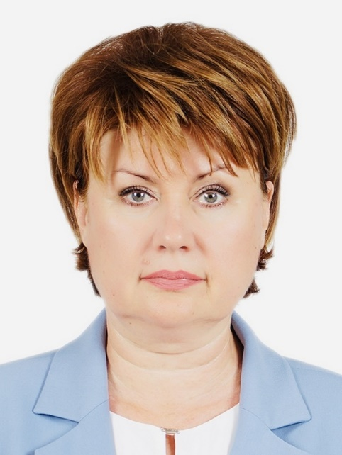
Член Комитета Парламента Кабардино-Балкарской Республики по образованию, науке, физической культуре, спорту и делам молодежи и Комитета Парламента Кабардино-Балкарской Республики по контролю и регламенту
Депутат Парламента Кабардино-Балкарской Республики от Кабардино-Балкарского регионального отделения Всероссийской политической партии "Единая Россия".
Родилась в 1974 году в городе Рудном Кустанайской области Казахской ССР, русская. Образование высшее, окончила Кабардино-Балкарский государственный университет, Санкт-Петербургский госуниверситет по направлению "общий менеджмент". Почетный работник сферы образования Российской Федерации.
Трудовую деятельность начала в 1995 году социальным педагогом в "Средней общеобразовательной школе № 1" города Прохладного. С 1996 по 2006 год работала учителем истории, заместителем директора по учебно-воспитательной работе. С 2006 года и по настоящее время - директор "Средней общеобразовательной школы № 4 имени А.Г. Головко" города Прохладного.
В сентябре 2024 года избрана депутатом Парламента КБР седьмого созыва.

Консультант (8662) 40-45-26
Кумышева Арина Руслановна
Приемная (8662) 42-60-84
Гешева Мадинат Абубовна

Прытков Михаил Алексеевич
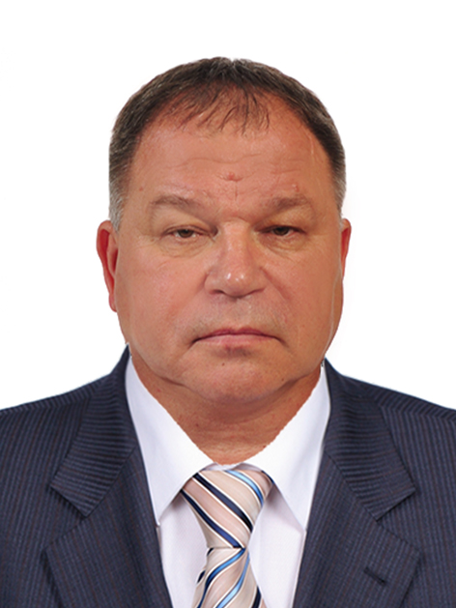
Член Комитета Парламента Кабардино-Балкарской Республики по аграрным вопросам, природопользованию, экологии и охране окружающей среды, Комитета Парламента Кабардино-Балкарской Республики по общественной безопасности и противодействию коррупции и Комитета Парламента Кабардино-Балкарской Республики по межнациональным отношениям
Депутат Парламента Кабардино-Балкарской Республики от Кабардино-Балкарского регионального отделения Всероссийской политической партии "Единая Россия".
Родился в 1968 году в сел. Пролетарское Кабардино-Балкарской Республики, русский; образование высшее, экономист - менеджер, окончил Северо-Кавказский государственный технический университет.
С 1987 по 1989 год - служба в рядах Советской Армии. С 1989 года - механизатор, механик автомобильного гаража, заведующий гаражом КДСХП "Рассвет". С 2001 года - индивидуальный предприниматель.
Награжден орденом "Красной Звезды", орденом "Ветеран Афганской войны", Грамотой Президиума Верховного совета СССР, имеет почетное звание "Заслуженный работник сельского хозяйства Кабардино-Балкарской Республики".
Избирался депутатом Парламента Кабардино-Балкарской Республики пятого и шестого созывов.
В сентябре 2024 года избран депутатом Парламента Кабардино-Балкарской Республики седьмого созыва.

Советник (8662) 42-56-75
Ханов Хажмурат Анатольевич
Приемная (8662) 42-56-75
Лукьянова Екатерина Вячеславовна

Рахаев Анатолий Измаилович
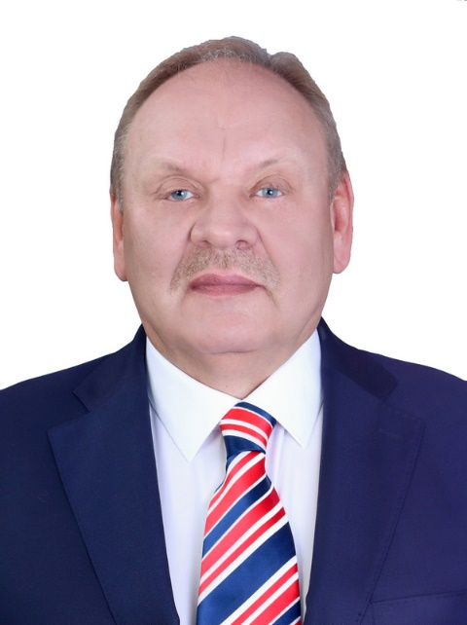Член Комитета Парламента Кабардино-Балкарской Республики по культуре, развитию гражданского общества и информационной политике и Комитета Парламента Кабардино-Балкарской Республики по образованию, науке, физической культуре, спорту и делам молодежи
Депутат Парламента Кабардино-Балкарской Республики от Кабардино-Балкарского регионального отделения Всероссийской политической партии "Единая Россия".
Родился в 1953 году в г. Фрунзе Киргизской ССР, балкарец; образование высшее, музыковед, окончил Ленинградскую государственную консерваторию им. Н.А. Римского-Корсакова, доктор искусствоведения, профессор, заслуженный деятель искусств Кабардино-Балкарской Республики, заслуженный деятель искусств Карачаево-Черкесской Республики, заслуженный деятель искусств Республики Ингушетия, заслуженный деятель искусств Республики Северная Осетия-Алания, заслуженный деятель искусств Чеченской Республики, заслуженный деятель искусств Республики Южная Осетия. Действительный государственный советник Российской Федерации II класса.
С 1977 по 1979 год - служба в Вооруженных Силах СССР. С 1979 по 1981 год - аспирант Ленинградской государственной консерватории. С 1981 по 1990 год - старший научный сотрудник, заведующий сектором искусствоведения КБНИИ при Совете Министров КБАССР, с 1990 по 1992 год - директор Нальчикского филиала Воронежского государственного института искусств, с 1992 по 1999 год - ректор Северо-Кавказского государственного института искусств. С 1999 по 2004 год - заместитель Министра культуры Российской Федерации, с 2004 по 2005 год - консультант Счетной палаты Российской Федерации, с апреля 2005 по апрель 2006 года - первый заместитель художественного руководителя - директора Государственного академического Мариинского театра г. Санкт-Петербурга, с 2006 года - ректор Северо-Кавказского государственного института искусств.
Награжден Орденом Дружбы Российской Федерации, орденом "За заслуги перед Кабардино-Балкарской Республикой". Лауреат Государственной премии Кабардино-Балкарской Республики в области литературы и искусства.
Избирался депутатом Парламента Кабардино-Балкарской Республики четвертого, пятого и шестого созывов.
В сентябре 2024 года избран депутатом Парламента Кабардино-Балкарской Республики седьмого созыва.

Консультант (8662) 42-22-92
Отарова Фатима Магомедовна
Приемная (8662) 42-27-12
Дохова Лиана Артемовна

Русс Владислав Гербертович
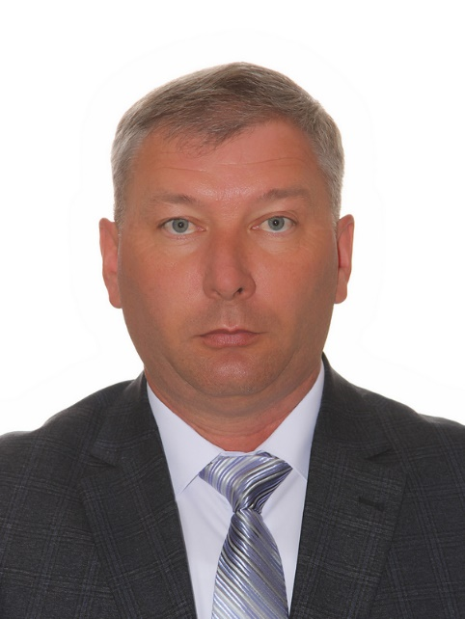
Член Комитета Парламента Кабардино-Балкарской Республики по экономической политике, инновационному развитию, туризму и предпринимательству и Комитета Парламента Кабардино-Балкарской Республики по аграрным вопросам, природопользованию, экологии и охране окружающей среды
Депутат Парламента Кабардино-Балкарской Республики от Кабардино-Балкарского регионального отделения Всероссийской политической партии "Единая Россия".
Родился в 1975 году в с. Ново-Ивановское Майского района Кабардино-Балкарской Республики, немец, образование высшее, окончил Кабардино-Балкарскую государственную сельскохозяйственную академию, зооинженер.
С 1998 года по настоящее время - главный зоотехник, заведующий фермой откорма крупного рогатого скота, зоотехник молочно-товарного комплекса, председатель СХПК "Ленинцы", с. Ново-Ивановское, Кабардино-Балкарская Республика.
В сентябре 2024 года избран депутатом Парламента Кабардино-Балкарской Республики седьмого созыва.

Консультант (8662) 42-22-92
Мамбетов Анзор Валерьевич
Приемная (8662) 42-64-60
Шогенова Илана Борисовна

Секреков Заур Владимирович
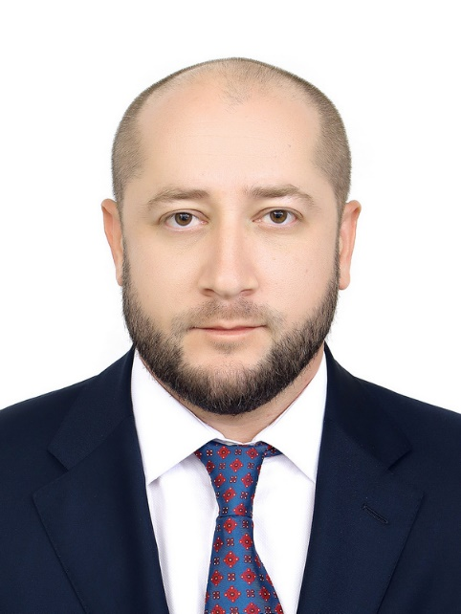
Член Комитета Парламента Кабардино-Балкарской Республики по аграрным вопросам, природопользованию, экологии и охране окружающей среды и Комитета Парламента Кабардино-Балкарской Республики по общественной безопасности и противодействию коррупции
Депутат Парламента Кабардино-Балкарской Республики от Кабардино-Балкарского регионального отделения Социалистической политической партии "Справедливая Россия - Патриоты - За правду".
Родился в 1985 году в с. Нартан Чегемского района Кабардино-Балкарской Республики, кабардинец; образование высшее, экономист, окончил Финансовую академию при Правительстве Российской Федерации.
Трудовую деятельность начал в 2002 году менеджером отдела продаж ООО "Русь", г. Нарткала, с 2010 по октябрь 2021 года - финансовый менеджер, заместитель генерального директора ООО "СВВК Русский продукт", с октября 2021 по март 2023 года - исполняющий обязанности генерального директора ООО "Центр досуга и отдыха "Панорама", с 2023 года - директор направления по Северо-Кавказскому и Южному федеральному округу АО "Российские ипподромы", г. Нальчик.
В сентябре 2024 года избран депутатом Парламента Кабардино-Балкарской Республики седьмого созыва.

Советник (8662) 42-56-75
Ханов Хажмурат Анатольевич
Приемная (8662) 42-56-75
Лукьянова Екатерина Вячеславовна

Соттаев Курман Сеитович
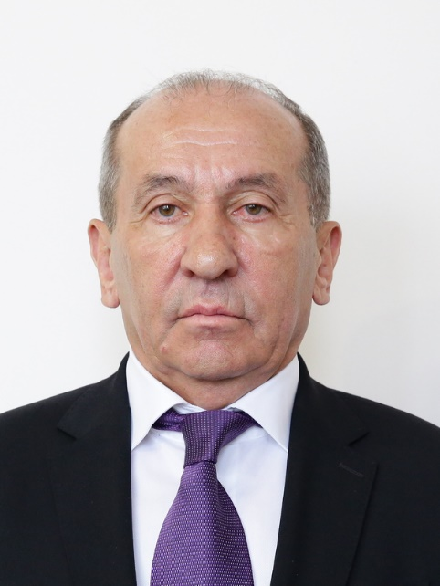
Член Комитета Парламента Кабардино-Балкарской Республики по аграрным вопросам, природопользованию, экологии и охране окружающей среды, Комитета Парламента Кабардино-Балкарской Республики по законодательству и вопросам местного самоуправления и Комитета Парламента Кабардино-Балкарской Республики по межнациональным отношениям
Депутат Парламента Кабардино-Балкарской Республики от Кабардино-Балкарского регионального отделения Всероссийской политической партии "Единая Россия".
Родился в 1955 году в с. Мукры Кировского района Талды-Курганской области Казахской ССР, балкарец; образование высшее, экономист, окончил Заочный институт советской торговли.
Трудовую деятельность начал в 1970 году разнорабочим Комбината коммунальных предприятий и благоустройства п. Эльбрус, с 1974 года проработал на разных должностях в сфере общественного питания, имеет более 15 лет стажа в туристической деятельности, с 1983 - 1992 год - директор Торгового объединения "Минги-Тау", с 1992-1998 год - директор туристической гостиницы "Чегет", с 1998 - июль 2007 года - генеральный директор ОАО "Эльбрустурист", с 2007 – 2010 глава местной администрации Эльбрусского муниципального района. С декабря 2010 - октябрь 2011 года - директор ФГУ "Пансионат Эдельвейс" Управления делами Президента Российской Федерации, п. Эльбрус. С октября 2011 - июль 2014 года - председатель Государственного комитета Кабардино-Балкарской Республики по лесному хозяйству, с апреля 2015 - май 2021 года - директор Санатория "Долина Нарзанов" филиала ОАО "РЖД - Здоровье", г. Ессентуки.
Также работал в органах исполнительной власти Кабардино-Балкарской Республики, с 2021 по 2024 год - исполняющий обязанности главы местной администрации Эльбрусского муниципального района, г. Тырныауз, Кабардино-Балкарская Республика.
Избирался депутатом Парламента Кабардино-Балкарской Республики третьего созыва.
Награжден Почетной грамотой Кабардино-Балкарской Республики, имеет почетное звание "Заслуженный работник сферы обслуживания населения Кабардино-Балкарской Республики".
В сентябре 2024 года избран депутатом Парламента Кабардино-Балкарской Республики седьмого созыва.

Советник (8662) 42-56-75
Ханов Хажмурат Анатольевич
Приемная (8662) 42-56-75
Лукьянова Екатерина Вячеславовна

Текуев Амырбий Ханапиевич
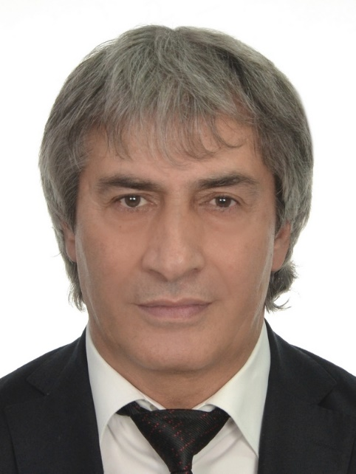
Председатель Комитета Парламента Кабардино-Балкарской Республики по культуре, развитию гражданского общества и информационной политике
Депутат Парламента Кабардино-Балкарской Республики от Кабардино-Балкарского регионального отделения Всероссийской политической партии "Единая Россия".
Родился в 1964 году в с. Первомайское Малокарачаевского района Карачаево-Черкесской Республики, балкарец. Окончил Московский финансово-промышленный университет "Синергия", Кабардино-Балкарский государственный университет. Профессиональный эстрадный исполнитель.
Трудовую и творческую деятельность начал в 1986 году в качестве художественного руководителя, директора Дома культуры с. Новая Балкария.
Народный артист Кабардино-Балкарской Республики, заслуженный артист Кабардино-Балкарской Республики, народный артист Карачаево-Черкесской Республики, заслуженный артист Карачаево-Черкесской Республики, заслуженный артист Республики Ингушетия, заслуженный артист Республики Северная Осетия - Алания.
С октября 2010 года по февраль 2014 года - директор ООО "АЗ", г. Нальчик, Кабардино-Балкарская Республика.
С февраля 2014 года по сентябрь 2024 года - директор ООО "ЛФК", г. Нальчик, Кабардино-Балкарская Республика.
Избирался депутатом Совета местного самоуправления городского округа Нальчик седьмого созыва.
В сентябре 2024 года избран депутатом Парламента Кабардино-Балкарской Республики седьмого созыва, председателем Комитета Парламента Кабардино-Балкарской Республики по культуре, развитию гражданского общества и информационной политике.

Консультант (8662) 42-22-92
Отарова Фатима Магомедовна
Приемная (8662) 42-27-12
Дохова Лиана Артемовна

Текушев Артур Александрович
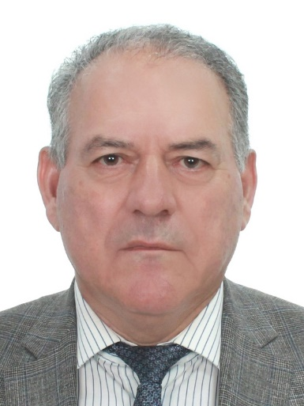
Председатель Комитета Парламента Кабардино-Балкарской Республики по аграрным вопросам, природопользованию, экологии и охране окружающей среды
Депутат Парламента Кабардино-Балкарской Республики от Кабардино-Балкарского регионального отделения Всероссийской политической партии "Единая Россия".
Родился в 1961 году в сел. Чегем - Второй Чегемского района Кабардино-Балкарской Республики, образование высшее, ученый агроном, политолог, преподаватель общественно - политических дисциплин в высших и средних учебных заведениях, окончил Кабардино-Балкарский агромелиоративный институт и Высшую партийную школу ЦК КПСС.
С 1983 по 1986 год - главный инженер - гидротехник колхоза "Чегем". С 1986 по 1988 год - первый секретарь Чегемского райкома ВЛКСМ. С 1988 по 1989 год - инструктор Чегемского РК КПСС. С 1991 по 1994 год - заместитель директора, главный инженер Чегемского пищекомбината. С 1994 по 1996 год - директор производственно-коммерческой фирмы "Кабарда и Рос". С 1996 по 2004 год - заместитель главы администрации Чегемского района. С 2004 по 2009 год - руководитель Аппарата Парламента Кабардино-Балкарской Республики. С 2009 по 2010 год - главный инженер, помощник директора по экономике ГКУ "Дирекция единого заказчика". С 2010 по 2015 год - директор ГУ "Государственный концертный зал" Кабардино-Балкарской Республики.
С 2016 по 2019 год - глава местной администрации Чегемского муниципального района Кабардино-Балкарской Республики.
Избирался депутатом Парламента Кабардино-Балкарской Республики пятого и шестого созывов.
Награжден Почетной грамотой Кабардино-Балкарской Республики.
В сентябре 2024 года избран депутатом Парламента Кабардино-Балкарской Республики седьмого созыва, председателем Комитета по аграрным вопросам, природопользованию, экологии и охране окружающей среды.

Советник (8662) 42-56-75
Ханов Хажмурат Анатольевич
Приемная (8662) 42-56-75
Лукьянова Екатерина Вячеславовна

Тлеужев Ахмед Адальбиевич
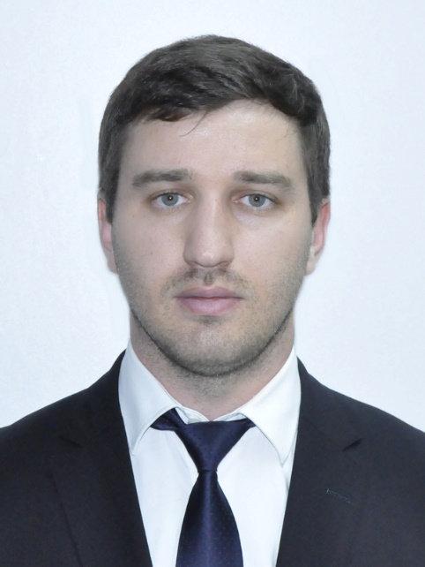
Член Комитета Парламента Кабардино-Балкарской Республики по промышленности, транспорту, связи и дорожному хозяйству и Комитета Парламента Кабардино-Балкарской Республики по образованию, науке, физической культуре, спорту и делам молодежи
Депутат Парламента Кабардино-Балкарской Республики от Кабардино-Балкарского регионального отделения Всероссийской политической партии "Единая Россия".
Родился в 1992 году в г. Тереке Терского района Кабардино-Балкарской Республики, кабардинец; образование высшее, инженер-физик, окончил Национальный исследовательский технологический институт "МИСИС".
Трудовую деятельность начал в 2010 году в АО "Терекалмаз" переводчиком отдела организации производства и поставок. С 2015 по 2020 год - инженер-технолог, начальник отдела маркетинга и продаж АО "Терекалмаз". С 2020 года - заместитель генерального директора по производству и маркетингу АО "Терекалмаз". С июля 2016 по декабрь 2017 года - генеральный директор ООО "Терек-Агро".
В сентябре 2024 года избран депутатом Парламента Кабардино-Балкарской Республики седьмого созыва.

Консультант (8662) 40-41-97
Бленаова Залина Мухадиновна
Приемная (8662) 42-20-78
Нагоева Диана Абубовна

Токарь Виталий Анатольевич
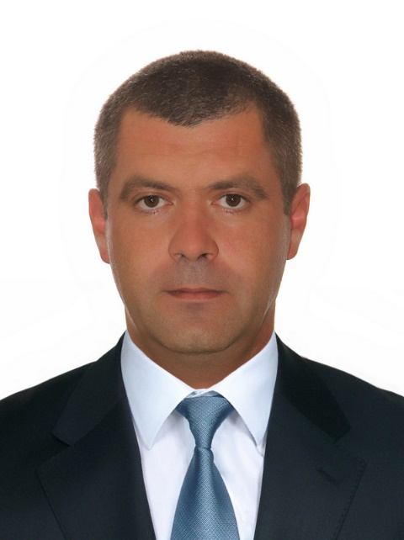
Член Комитета Парламента Кабардино-Балкарской Республики по экономической политике, инновационному развитию, туризму и предпринимательству и Комитета Парламента Кабардино-Балкарской Республики по аграрным вопросам, природопользованию, экологии и охране окружающей среды
Депутат Парламента Кабардино-Балкарской Республики от Кабардино-Балкарского регионального отделения Всероссийской политической партии "Единая Россия".
Родился в 1986 году в с. Аргудан Кабардино-Балкарской Республики, русский; образование высшее, окончил Кабардино-Балкарскую государственную сельскохозяйственную академию, инженер.
C 2008 по 2014 год - агроном по защите растений ООО "Агро+", г. Нарткала, Кабардино-Балкарская Республика. С 2014 по 2015 год - агроном по защите растений ООО "Майский - АГРО", ст. Котляревская, Кабардино-Балкарская Республика. С 2015 года по настоящее время - председатель, член СХПК "Красная Нива", ст. Котляревская, Кабардино-Балкарская Республика.
Избирался депутатом Парламента Кабардино-Балкарской Республики шестого созыва.
В сентябре 2024 года избран депутатом Парламента Кабардино-Балкарской Республики седьмого созыва.

Консультант (8662) 42-22-92
Мамбетов Анзор Валерьевич
Приемная (8662) 42-64-60
Шогенова Илана Борисовна

Тхагалегов Тимур Лялюшевич
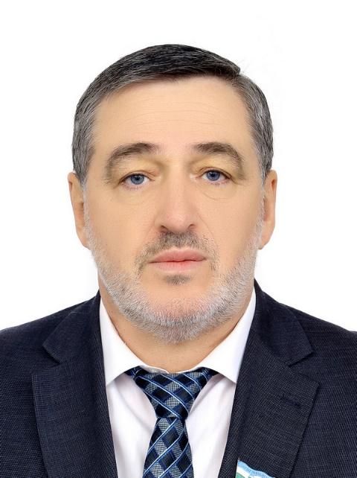
Член Комитета Парламента Кабардино-Балкарской Республики по труду, социальной политике, здравоохранению и делам ветеранов и Комитета Парламента Кабардино-Балкарской Республики по общественной безопасности и противодействию коррупции
Депутат Парламента Кабардино-Балкарской Республики от Кабардино-Балкарского регионального отделения Всероссийской политической партии "Единая Россия".
Родился в 1965 году в сел. Старый Лескен Урванского района Кабардино-Балкарской Республики, кабардинец; образование высшее, ученый агроном, бакалавр юриспруденции, окончил Кабардино-Балкарскую государственную сельскохозяйственную академию, Современную гуманитарную академию.
Награжден медалью ордена "За заслуги перед Отечеством" II степени, медалью "За боевые заслуги", медалью "За Отвагу", медалью "За отвагу и мужество", Почетной грамотой Кабардино-Балкарской Республики, Грамотой Президиума Верховного Совета СССР.
С 1983 по 1985 год - служба в рядах Советской Армии.
Трудовую деятельность начал в 1985 году слесарем-сборщиком радиоаппаратуры ПО "Телемеханика", автослесарем первого разряда, водителем Нальчикского пассажирского АТП-1.
С 1988 по 1993 год - водитель Якутского пассажирского автотранспортного предприятия, завхоз - завскладом предприятия "Якутгорзеленхоз" в г. Якутске.
С 1998 года - генеральный директор, директор ОАО "Промжелдортранс", г. Нальчик.
С 2005 года - председатель правления Кабардино-Балкарской республиканской общественной организации "Союз ветеранов Афганистана, локальных войн и военных конфликтов".
В 2010 году избран руководителем координационного совета общественных объединений ветеранов боевых действий Северо-Кавказского федерального округа, в 2011 году избран в состав президиума центрального правления Общероссийской общественной организации "Российский союз ветеранов Афганистана".
Избирался депутатом Парламента Кабардино-Балкарской Республики четвертого, пятого, шестого созывов.
С 2019 года председатель Регионального отделения Общероссийской общественной организации военных инвалидов "Воин" в Кабардино-Балкарской Республике, КБРОО "Российский союз ветеранов Афганистана и СВО".
В 2024 году избран депутатом Парламента Кабардино-Балкарской Республики седьмого созыва.

Советник (8662) 40-45-26
Байсултанова Милана Юруслановна
Приемная (8662) 42-37-20
Хапаева Жанна Зулкарнеевна

Харадуров Заурби Музракович
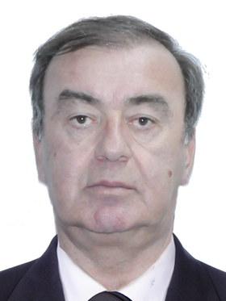
Член Комитета Парламента Кабардино-Балкарской Республики по аграрным вопросам, природопользованию, экологии и охране окружающей среды и Комитета Парламента Кабардино-Балкарской Республики по труду, социальной политике, здравоохранению и делам ветеранов
Депутат Парламента Кабардино-Балкарской Республики от Кабардино-Балкарского регионального отделения Всероссийской политической партии "Единая Россия".
Родился в 1963 году в с. Верхний Курп Терского района Кабардино-Балкарской Республики, кабардинец; образование высшее, экономист, окончил Кабардино-Балкарский государственный университет.
С 1981 по 1983 год проходил службу в рядах Советской Армии. С 1992 года работал на разных должностях в АО "Терский элеватор", с 2008 по настоящее время является генеральным директором ООО "Элеватор", г. Терек.
Награжден Почетной грамотой Кабардино-Балкарской Республики.
В сентябре 2024 года избран депутатом Парламента Кабардино-Балкарской Республики седьмого созыва.

Советник (8662) 42-56-75
Ханов Хажмурат Анатольевич
Приемная (8662) 42-56-75
Лукьянова Екатерина Вячеславовна

Хашпакова Марина Шагбановна
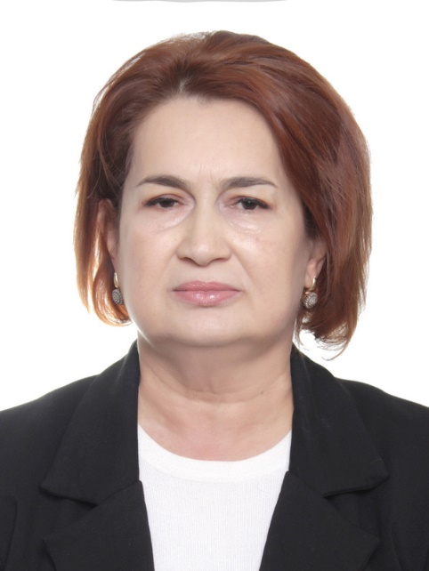
Член Комитета Парламента Кабардино-Балкарской Республики по образованию, науке, физической культуре, спорту и делам молодежи и Комитета Парламента Кабардино-Балкарской Республики по контролю и регламенту
Депутат Парламента Кабардино- Балкарской Республики от Кабардино-Балкарского регионального отделения Всероссийской политической партии "Единая Россия".
Родилась в 1967 году в селении Кызбрун-1 Баксанского района КБАССР, кабардинка; образование высшее, окончила Ставропольский государственный педагогический институт. Почетный работник сферы образования Российской Федерации.
В разные годы занимала должности преподавателя дошкольной педагогики и психологии, администратора, методиста, логопеда, специалиста.
С 2012 года была заместителем директора по дошкольному образованию, затем директором НШДС № 8 г. Баксана. С 2014 года по сегодняшний день является директором МКОУ "Прогимназия № 3 г. Баксана".
Являлась членом фракции "Единая Россия" в Совете местного самоуправления г.о. Баксан шестого созыва, член Совета женщин г. Баксана.
В сентябре 2024 года избрана депутатом Парламента Кабардино-Балкарской Республики седьмого созыва.

Консультант (8662) 40-45-26
Кумышева Арина Руслановна
Приемная (8662) 42-60-84
Гешева Мадинат Абубовна

Шевчук Герман Алексеевич
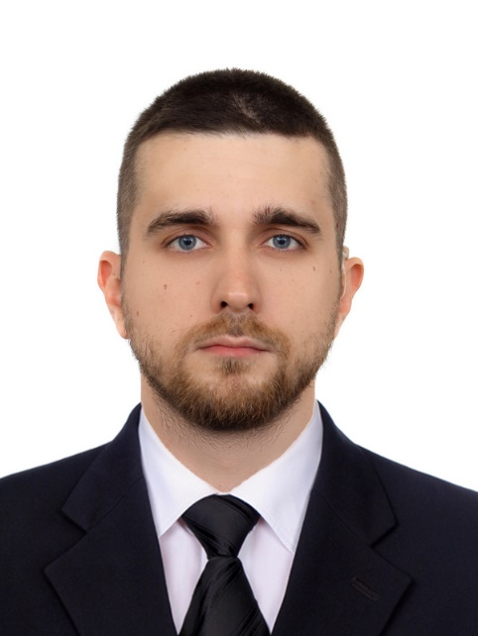
Заместитель председателя Комитета Парламента Кабардино-Балкарской Республики по труду, социальной политике, здравоохранению и делам ветеранов и член Комитета Парламента Кабардино-Балкарской Республики по образованию, науке, физической культуре, спорту и делам молодежи
Депутат Парламента Кабардино-Балкарской Республики от Кабардино-Балкарского регионального отделения Всероссийской политической партии "Единая Россия".
Родился в 1996 году в г. Нальчике Кабардино-Балкарской Республики, русский, образование высшее, юрист, окончил Пятигорский государственный университет.
В 2018 - 2019 годах - старший сапер разведывательного батальона Федеральной службы войск национальной гвардии Российской Федерации.
С 2019 по 2023 год в рядах Вооруженных сил Российской Федерации в должности командира группы снайперов военной разведки проходил службу в Республике Таджикистан, Афганистане, зоне проведения специальной военной операции.
Награжден медалями "За Отвагу", "За боевые отличия".
С 2023 года - военный пенсионер, ветеран специальной военной операции.
В 2024 году занимал должность ведущего специалиста Республиканского центра патриотического воспитания и подготовки граждан (молодежи) к военной службе.
В ноябре 2024 года возглавил Центр гражданско-патриотического воспитания молодежи КБГУ.
В 2024 году избран депутатом Парламента Кабардино-Балкарской Республики седьмого созыва.

Советник (8662) 40-45-26
Байсултанова Милана Юруслановна
Приемная (8662) 42-37-20
Хапаева Жанна Зулкарнеевна

Шипшев Аслан Мухамедович
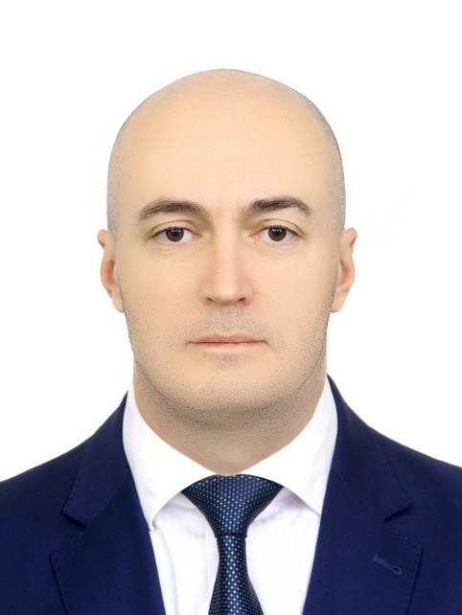
Член Комитета Парламента Кабардино-Балкарской Республики по образованию, науке, физической культуре, спорту и делам молодежи и Комитета Парламента Кабардино-Балкарской Республики по общественной безопасности и противодействию коррупции
Депутат Парламента Кабардино-Балкарской Республики от Кабардино-Балкарского регионального отделения Всероссийской политической партии "Единая Россия".
Родился в 1983 году в г. Нальчике Кабардино-Балкарской Республики, кабардинец; образование высшее, окончил Кабардино-Балкарский государственный университет.
Трудовую деятельность начал с работы учителем истории в средней школе № 7 г. Нальчика.
С 2005 по 2013 год - ассистент, старший преподаватель кафедры теории и истории государства и права Кабардино-Балкарского государственного университета.
С 2013 по 2021 год - консультант информационно-аналитического отдела, консультант отдела информации, анализа и прогноза, консультант управления по внутренней политике Администрации Главы Кабардино-Балкарской Республики.
С 2022 является председателем регионального отделения Общероссийского общественно-государственного движения детей и молодежи "Движение первых".
В сентябре 2024 года избран депутатом Парламента Кабардино-Балкарской Республики седьмого созыва.

Консультант (8662) 40-45-26
Кумышева Арина Руслановна
Приемная (8662) 42-60-84
Гешева Мадинат Абубовна

Шульга Василий Иванович
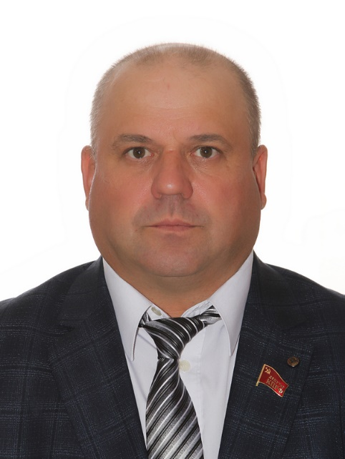
Член Комитета Парламента Кабардино-Балкарской Республики по строительству, жилищно-коммунальному хозяйству и топливно-энергетическому комплексу и Комитета Парламента Кабардино-Балкарской Республики по аграрным вопросам, природопользованию, экологии и охране окружающей среды
Депутат Парламента Кабардино-Балкарской Республики от Кабардино-Балкарского регионального отделения "Коммунистическая партия Российской Федерации".
Родился в 1974 году в г. Майском Кабардино-Балкарской Республики, русский; образование среднее специальное, ветеринарный фельдшер, окончил Терский сельскохозяйственный техникум.
В 1992 году призван в ряды Советской армии. В 1996 году - ветеринар в КДП "Майское". С 1997 по 1998 год проходил военную службу по контракту во Внутренних войсках МВД Российской Федерации.
С 1999 по 2003 год работал в строительно-монтажной бригаде в филиале ОАО "Каббалкгаз" "Майский газ". С 2006 по 2012 год электрогазосварщик ЗАО "Саутек", г. Санкт-Петербург. С 2012 по 2013 год работал в ЗАО "Статика Инжиниринг". С 2016 года по 2020 работал электрогазосварщиком в филиале АО "Газпром" газораспределение Нальчик" в Майском районе.
В сентябре 2024 года избран депутатом Парламента Кабардино-Балкарской Республики седьмого созыва.

Консультант (8662) 40-45-37
Темботов Тимур Мухамедович
Приемная (8662) 42-30-70
Ульбашева Аминат Аубекировна

Шхагапсоев Сафарбий Хасанбиевич
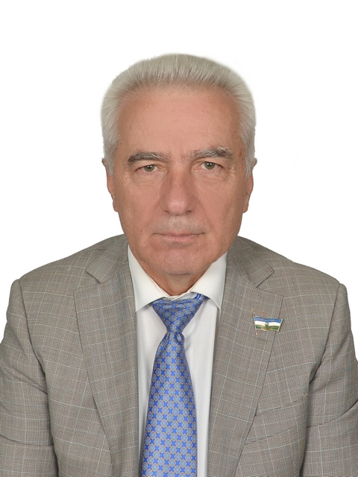
Заместитель председателя Комитета Парламента Кабардино-Балкарской Республики по аграрным вопросам, природопользованию, экологии и охране окружающей среды
Депутат Парламента Кабардино-Балкарской Республики от Кабардино-Балкарского регионального отделения Российской экологической партии "Зеленые". Руководитель фракции регионального отделения "Российской экологической партии "Зеленые" в Парламенте Кабардино-Балкарской Республики.
Родился в 1954 году в сел. Аушигер Советского района Кабардино-Балкарской Республики, кабардинец; образование высшее, биолог, окончил Кабардино-Балкарский государственный университет. Доктор биологических наук, профессор, член Российской Академии Естествознания, академик Адыгской (Черкесской) Международной Академии наук. Заслуженный деятель науки Кабардино-Балкарской Республики, почетный работник общего образования Российской Федерации.
С 1977 года - старший препаратор, преподаватель кафедры ботаники Кабардино-Балкарского государственного университета. С 1979 года - стажер, аспирант кафедры ботаники Ростовского государственного университета. С 1984 года - ассистент, старший преподаватель, заместитель декана химико - биологического факультета, декан химико - биологического факультета, декан биологического факультета Кабардино-Балкарского государственного университета. С 2004 года - заведующий кафедрой ботаники биологического факультета, профессор. С 2006 по 2012 год - министр образования и науки Кабардино-Балкарской Республики. С ноября 2012 по октябрь 2013 года - руководитель Архивной службы Кабардино-Балкарской Республики. С октября по декабрь 2013 года - министр образования и науки Кабардино-Балкарской Республики.
Заместитель Председателя Российской экологической партии "Зеленые" по науке и образованию, с 2023 года избран вице-президентом Русского ботанического общества.
Избирался депутатом Парламента Кабардино-Балкарской Республики третьего, пятого и шестого созывов.
Награжден Почетной грамотой Кабардино-Балкарской Республики, имеет почетные звания "Заслуженный работник образования Кабардино-Балкарской Республики", "Заслуженный деятель науки Кабардино-Балкарской Республики", "Заслуженный деятель науки Республики Ингушетия".
В сентябре 2024 года избран депутатом Парламента Кабардино-Балкарской Республики седьмого созыва, заместителем председателя Комитета Парламента Кабардино-Балкарской Республики по аграрным вопросам, природопользованию, экологии и охране окружающей среды.

Советник (8662) 42-56-75
Ханов Хажмурат Анатольевич
Приемная (8662) 42-56-75
Лукьянова Екатерина Вячеславовна

Эркенов Азрет Тембулатович
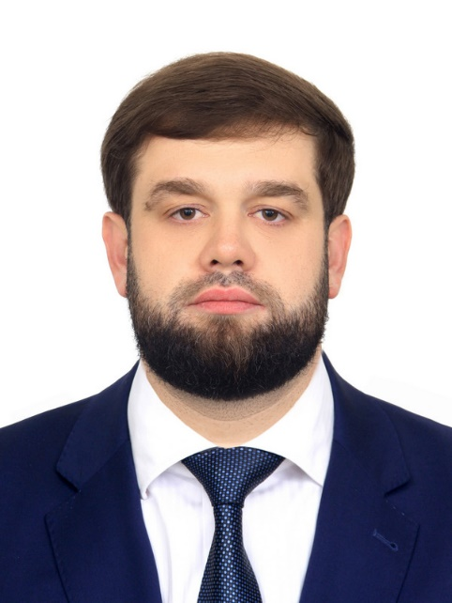
Член Комитета Парламента Кабардино-Балкарской Республики по общественной безопасности и противодействию коррупции и Комитета Парламента Кабардино-Балкарской Республики по аграрным вопросам, природопользованию, экологии и охране окружающей среды
Депутат Парламента Кабардино-Балкарской Республики от Кабардино-Балкарского регионального отделения социалистической политической партии "СПРАВЕДЛИВАЯ РОССИЯ - ПАТРИОТЫ - ЗА ПРАВДУ" в Кабардино-Балкарской Республике.
Родился в 1988 году в г. Нарткале Урванского района Кабардино-Балкарской Республики, кабардинец; образование высшее, экономист, окончил Кабардино-Балкарский государственный университет.
Трудовую деятельность начал в 2013 году с должности генерального директора ООО "Голден Ойл", с. Черная Речка, с 2023 года - коммерческий директор ООО "Шато-Эркен", г. Нарткала.
В сентябре 2024 года избран депутатом Парламента Кабардино-Балкарской Республики седьмого созыва.

Советник (8662) 40-42-05
Чеченов Абдуллах Борисович
Приемная (8662) 42-60-00
Дохова Олеся Амирхановна

Эркенов Хусейн Джамбулатович
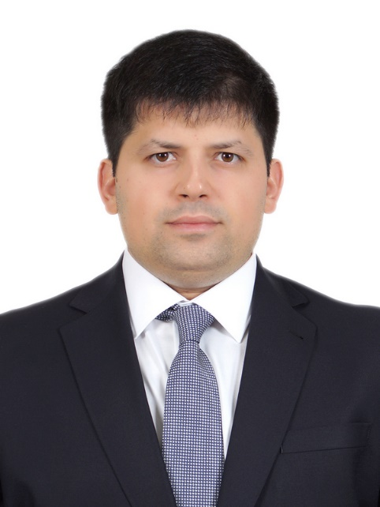
Член Комитета Парламента Кабардино-Балкарской Республики по промышленности, транспорту, связи и дорожному хозяйству и Комитета Парламента Кабардино-Балкарской Республики по труду, социальной политике, здравоохранению и делам ветеранов
Депутат Парламента Кабардино-Балкарской Республики от Кабардино-Балкарского регионального отделения Всероссийской политической партии "Единая Россия".
Родился в 1992 году в г. Нарткале Урванского района Кабардино-Балкарской Республики, кабардинец; образование высшее, магистр экономики, окончил Российскую Академию народного хозяйства и государственной службы при Президенте Российской Федерации.
С 2014 по июль 2020 года - специалист по маркетингу, ведущий менеджер, директор по производству ЗАО "ЭРПАК". В 2016 году избран депутатом Совета местного самоуправления г.п. Нарткала, заместителем председателя Совета местного самоуправления г.п. Нарткала. С 2020 года - заместитель главы местной администрации городского поселения Нарткала. С конца 2020 года - директор ЗАО "ЭРПАК". С 2022 года - генеральный директор ЗАО "ЭРПАК".
В сентябре 2024 года избран депутатом Парламента Кабардино-Балкарской Республики седьмого созыва.

Консультант (8662) 40-41-97
Бленаова Залина Мухадиновна
Приемная (8662) 42-20-78
Нагоева Диана Абубовна

